Общество с ограниченной ответственностью «Корпус»

www.corpus-consulting.ru | Тел. +7 (383) 351-66-00

Схема водоснабжения и водоотведения
муниципального образования «Северодвинск»
на период 2018–2033 гг.

ПОЯСНИТЕЛЬНАЯ ЗАПИСКА

Глава 3 «Электронная модель»

Исполнитель: ООО «КОРПУС»

г. Новосибирск, 2018 г.
Общество с ограниченной ответственностью «Корпус»

www.corpus-consulting.ru | Тел. +7 (383) 351-66-00

Схема водоснабжения и водоотведения
муниципального образования «Северодвинск»
на период 2018–2033 гг.

ПОЯСНИТЕЛЬНАЯ ЗАПИСКА

Глава 3 «Электронная модель»

Исполнитель: ООО «КОРПУС»

Директор ООО «Корпус» | Ю.П.Воронов
Исполнительный директор ООО «Корпус» | Л.А. Куприянов
Главный инженер проекта | Г.А. Ромашов
Ведущий специалист | М.П. Дерид
Ведущий специалист | А.С. Васильева
Ведущий специалист | В.В. Еременко
Ведущий специалист | Е.А. Цыбульская
Ведущий специалист | Д.В. Умяров

г. Новосибирск, 2018 г.

Глава 3. «Электронная модель схемы водоснабжения и водоотведения»

3.1. Графическое отображение объектов централизованных систем водоснабжения и водоотведения с привязкой к топографической основе муниципального образования

Графические данные в ZuluGIS 8.0 организованны в виде слоев, что позволяет управлять составом их отображения на мониторе – например, можно включить полное представление всех загруженных слоев, таких как здания, кварталы, инженерные коммуникации, гидрография, топография и т.д., либо оставить только те слои, которые необходимы для более удобного просмотра и работы с программно-расчетным комплексом. Пример отображения всех загруженных слоев представлен на рисунке.

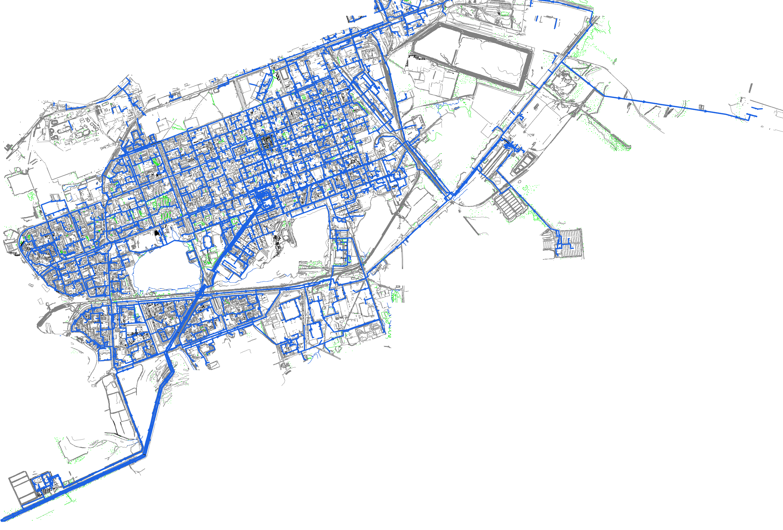
Рисунок 1. Объекты централизованной системы водоснабжения г. Северодвинска
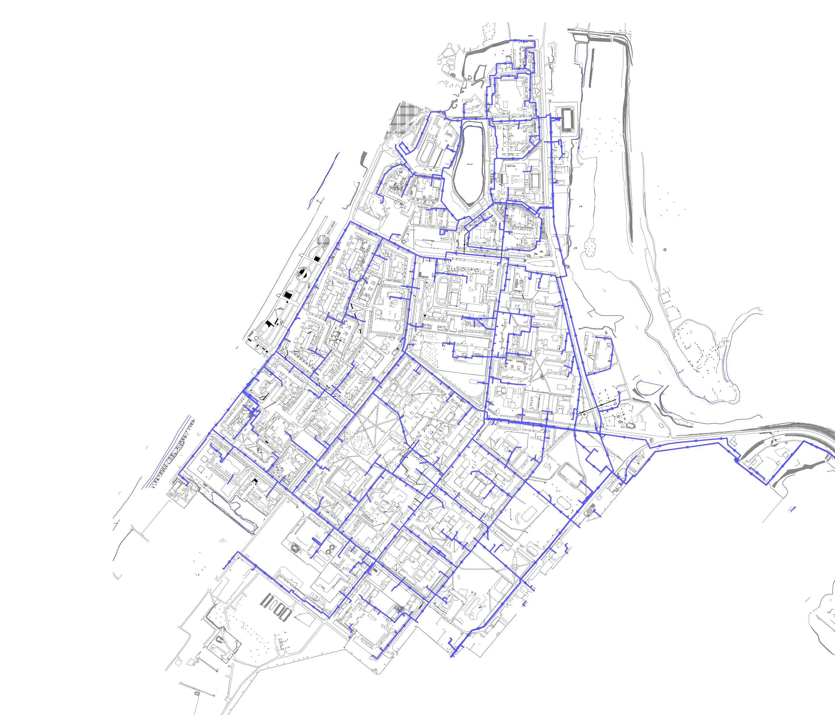

Рисунок 2. Объекты централизованной системы водоснабжения г. Северодвинска, о. Ягры
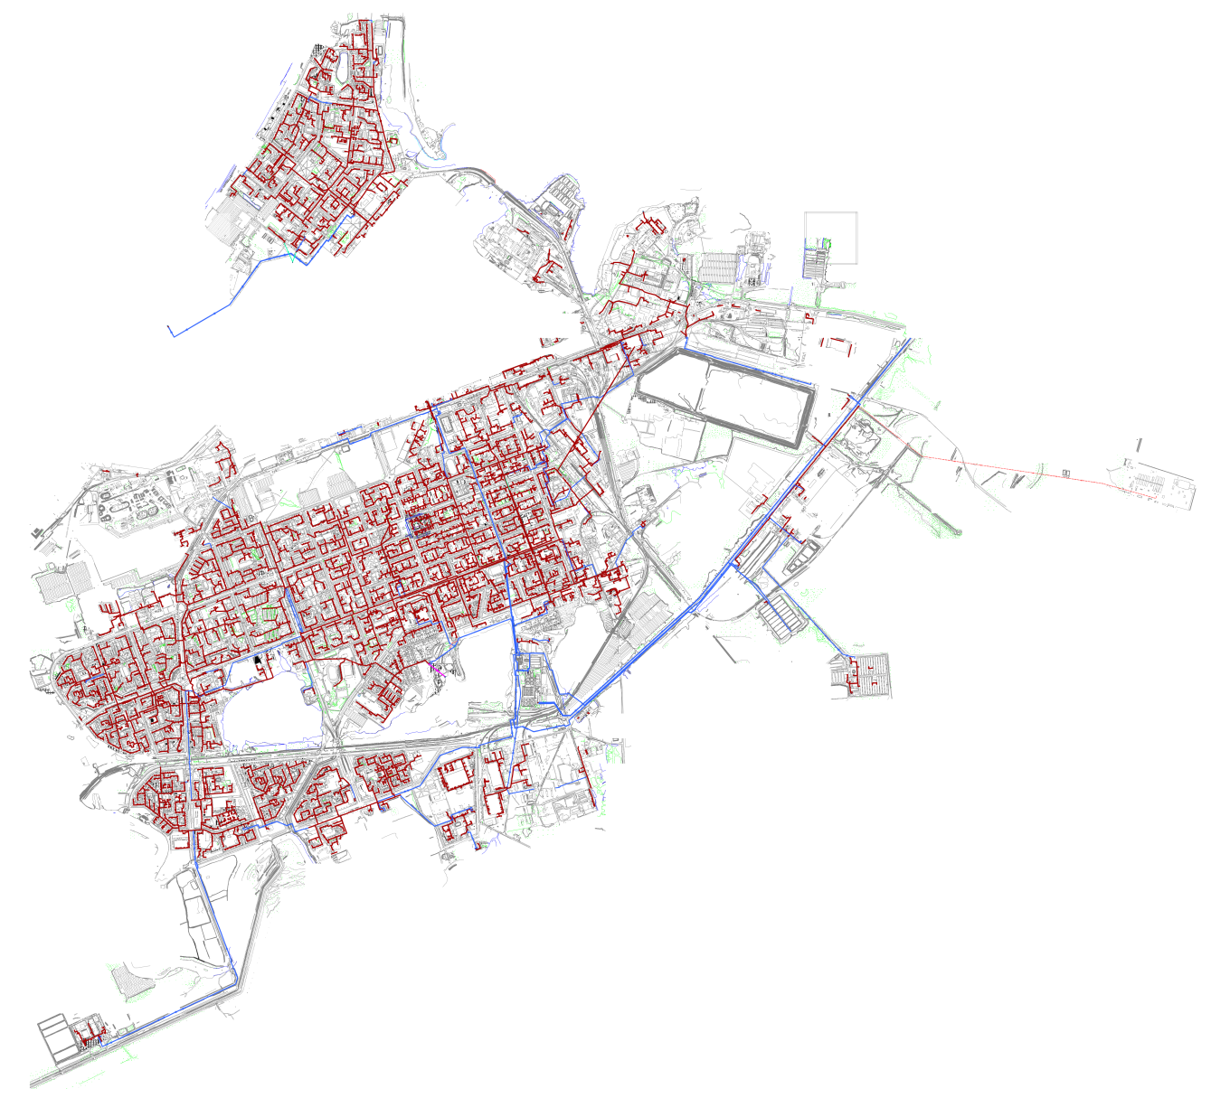
Рисунок 3. Объекты централизованной системы водоотведения г. Северодвинска

Общий вид рабочего экрана разработанной электронной модели системы водоотведения муниципального образования представлен на рисунке ниже.

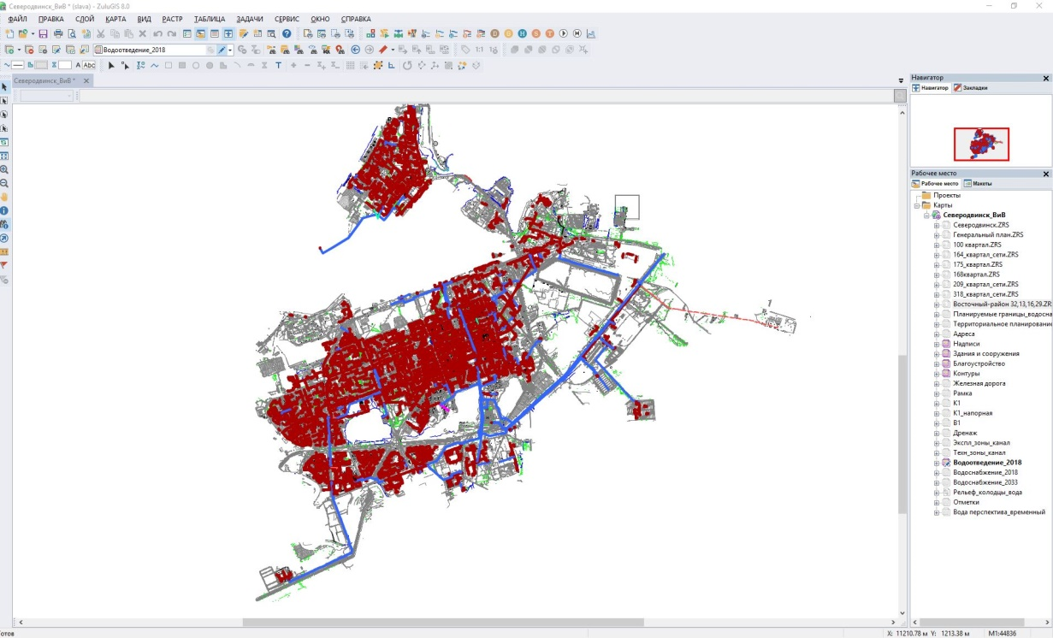

Рисунок 4. Общий вид рабочего экрана электронной модели системы водоотведения города Северодвинска
Как видно на рисунке выше, все графические атрибуты схем сетей полностью настраиваются пользователем. Например, может быть выбран тип линии для условного обозначения конкретного участка сети (принадлежность, тип трубопровода: напорный или самотечный, материал трубопровода и т.п.).
Также уделено внимание механизмам поиска отдельных объектов и фрагментов электронной модели – по их городским адресам, наименованиям и другим атрибутам.

3.2. Описание основных объектов централизованных систем водоснабжения и водоотведения

Пакет ZuluGIS + ZuluHydro + ZuluDrain позволяют создать расчетную математическую модель сети, выполнить паспортизацию сети и на основе созданной модели решать информационные задачи, задачи топологического анализа, и выполнять различные гидравлические расчеты.
Описание основных объектов централизованных систем водоснабжения и водоотведения представлено в виде семантических данных, которые могут храниться как в локальных таблицах (Paradox, dBase), так и в базах данных Microsoft Access, Microsoft SQL Server, Oracle, MySQL, Sybase и других источников ODBC или ADO.

Объекты водоснабжения

Источник водоснабжения – это символьный объект водопроводной сети, моделирующий режим работы водозабора, скважины, резервуара чистой воды, контррезервуара, водонапорной башни.
Поступление воды в сеть может обеспечиваться как одним, так и несколькими источниками. При наличии нескольких источников один из них может задавить другой. Возникновение такой ситуации зависит от конфигурации сети, от сопротивлений трубопроводов. В каждом конкретном случае это может показать только расчет.

Условное обозначение источника в зависимости от режима работы:

включен

отключен

Графический тип объекта – символьный, относится к объектам инженерных сетей и классифицируется как источник, который описывается следующими значениями:

- наименование источника – задается пользователем, например «Скважина № 1»;
- адрес источника – указывается адрес расположения объекта;
- номер источника – задается цифрой, например 1, 2, 3 и так далее, по количеству источников на предприятии. После выполнения расчетов номер источника будет прописан у всех объектов, которые будут снабжаться от данного источника;
- геодезическая отметка, м – задается отметка оси (верха) трубы, выходящей из данного источника;
- высота воды в источнике, м – задается высота уровня воды в источнике от поверхности земли (то есть от заданной геодезической отметки). По умолчанию высота берется равной 0. Если источником является скважина, то высота воды в источнике задается отрицательная – ниже геодезической отметки. В этом случае также необходимо вписать в поле Марка насоса марку погружного насоса, установленного в скважине, и глубину погружения насоса;
- диаметр входного отверстия, м – задается пользователем диаметр входящей в источник трубы. Диаметр требуется задать при совместном расчете сетей с гидравлически не связанными зонами, то есть когда объект Источник одновременно рассматривается как поставщик воды в свою сеть и как потребитель воды из другой сети. Например, сборная сеть от скважин заполняет резервуар чистой воды, который является источником для города. При изображении сети участок, поставляющий воду в Источник, должен быть единственным и должен в него входить;
- высота входного отверстия, м – в том случае, когда задан Диаметр входного отверстия (смотрите выше), требуется также задать его высоту. Высота задается относительно геодезической отметки Источника;
- статический уровень давления воды в скважине, м – задается в том случае, если источником является скважина. Статический уровень воды устанавливается в скважине после простоя без откачки в течение более одного часа. В данном поле необходимо задать абсолютный уровень давления, то есть от значения геодезической отметки отнять паспортное значение уровня. Например, при геодезической отметке, равной 50 м, паспортном значении 45 м в поле необходимо внести уровень давления 5 метров;
- динамический уровень давления воды в скважине, м – задается в том случае, если источником является скважина. Динамический уровень воды в скважине устанавливается во время откачки и может меняться в зависимости от производительности насоса. Так же, как и в случае статического давления, задается абсолютный уровень;
- глубина погружения насоса, м – задается в том случае, если источником является скважина. Задается глубина погружения насоса в скважину;
- марка насоса – задается пользователем марка насоса, установленного на источнике;
- количество параллельных насосов, шт ––задается пользователем количество параллельно работающих насосов на источнике в расчетный момент времени.

Насосная станция – символьный объект водопроводной сети, характеризующийся заданным напором или напорно-расходной характеристикой установленного насоса.
Условное обозначение насосной станции:

включена

отключена

Графический тип объекта - символьный, относится к объектам инженерных сетей и классифицируется как узел, который описывается следующими значениями:

- наименование насосной станции – записывается наименование насосной станции или насоса, например, насосная станция № 1, и так далее;
- геодезическая отметка, м – задается отметка оси (верха) трубы, на которой установлен данный насос;
- способ задания насоса – задается способ задания насоса. Если значение поля Type = 0, то насосная станция задается как обычная насосная станция, для нее также понадобиться задать марку насоса, количество насосов и другие необходимые поля. Если значение поля Type = 1, то насосная станция задается давлением после насоса. В этом случае объект ведет себя как комбинация насоса и регулятора давления. При таком способе задания работы насоса марка насоса, количество насосов игнорируются и в расчете используется только заданное давление на выходе;
- марка насоса – задается пользователем марка установленного насоса. Чтобы занести марку, необходимо выбрать ее из Справочника по насосам;
- марка насоса – задается пользователем марка установленного насоса;
- номинальный напор, развиваемый насосом, – задается пользователем значение напора, развиваемого насосом. Например, если задать номинальный напор, развиваемый насосом, равным 30 м, и при расчете определится что до насоса напор 20 м, то на выходе из насоса мы в итоге получим 50 м. Это поле заполняется только в том случае, если не известна марка насоса и, следовательно, не заполнялось поле Mark (марка насоса). Данное поле будет использоваться для расчета только в том случае, если в поле Способ задания насоса стоит 0;
- номинальный напор после насоса, м – задается пользователем в том случае, когда известно давление после насоса. Задаваемое значение не должно включать в себя величину геодезической отметки. Например, если задать номинальный напор 30 м, при этом геодезическая отметка будет 10 м, то в результате расчета после насоса напор получится 40 м. Т.е. при данном способе задания насоса он будет вести себя как комбинация насоса и регулятора давления. Данное поле будет использоваться для расчета только в том случае, если в поле Способ задания насоса стоит 1;
- текущий расход воды, л/с – определяется в результате расчета;
- полный напор на выходе, м – определяется в результате расчета;
- полный напор на входе, м – определяется в результате расчета;
- напор на входе, м – определяется в результате расчета;
- напор на выходе, м – определяется в результате расчета;
- время прохождения воды от источника, мин – после выполнения гидравлического расчета записывается время прохождения воды от источника до данного узла;
- путь, пройденный от источника, м – после выполнения гидравлического расчета записывается путь, пройденный от источника до данного узла;
- источники – после выполнения расчетов в данном поле записывается цифра, например 1, 2, 3, соответствующая номеру источника, от которого запитывается данная насосная станция;
- количество параллельно работающих насосов, шт – задается пользователем количество параллельно работающих насосов на насосной станции в расчетный момент времени. По умолчанию в этом поле стоит 1шт.;
- частота вращения насоса, об/мин – задается пользователем для насосов с QH характеристикой.
- график работы насосов по будним дням – задается пользователем график работы насосов в течение буднего дня, то есть сколько будет работать насосов на насосной станции в каждый час. Поле заполняется только в случае проведения расчета с учетом графика водопотребления (неравномерности потребления воды). Поле будет использовано для расчета, если в поле Mark (марка насоса) вписана конкретная марка установленного насоса;
- график частоты вращения по будним дням – задается пользователем график частоты вращения насосов в течение буднего дня. Поле заполняется только в случае проведения расчета с учетом графика водопотребления (неравномерности потребления воды). Поле будет использовано для расчета, если в поле Mark (марка насоса) вписана конкретная марка установленного насоса;
- график напоров после насоса по будним дням – задается пользователем график напоров насоса по будним дням. Поле заполняется только в случае проведения расчета с учетом графика водопотребления (неравномерности потребления воды). Поле используется для расчета только в том случае, если в поле «Способ задания насоса» (Type) задана 1;
- график работы насосов по субботним дням – задается пользователем график работы насосов в течение субботнего дня, то есть сколько будет работать насосов на насосной станции в каждый час. Поле заполняется только в случае проведения расчета с учетом графика водопотребления (неравномерности потребления воды). Поле будет использовано для расчета, если в поле Mark (марка насоса) вписана конкретная марка установленного насоса;
- график частоты вращения по субботним дням – задается пользователем график частоты вращения насосов в течение субботнего дня. Поле заполняется только в случае проведения расчета с учетом графика водопотребления (неравномерности потребления воды). Поле будет использовано для расчета, если в поле Mark (марка насоса) вписана конкретная марка установленного насоса;
- график напоров после насоса по субботним дням – задается пользователем график напоров насоса по субботним дням. Поле заполняется только в случае проведения расчета с учетом графика водопотребления (неравномерности потребления воды). Поле используется для расчета только в том случае, если в поле «Способ задания насоса» (Type) задана 1.
- График работы насосов по воскресным дням – задается пользователем график работы насосов в течение воскресного дня, то есть сколько будет работать насосов на насосной станции в каждый час. Поле заполняется только в случае проведения расчета с учетом графика водопотребления (неравномерности потребления воды). Поле будет использовано для расчета, если в поле Mark (марка насоса) вписана конкретная марка установленного насоса;
- график частоты вращения по воскресным дням – задается пользователем график частоты вращения насосов в течение воскресного дня. Поле заполняется только в случае проведения расчета с учетом графика водопотребления (неравномерности потребления воды). Поле будет использовано для расчета, если в поле Mark (марка насоса) вписана конкретная марка установленного насоса;
- график напоров после насоса по воскресным дням – задается пользователем график напоров насоса по воскресным дням. Поле заполняется только в случае проведения расчета с учетом графика водопотребления (неравномерности потребления воды). Поле используется для расчета только в том случае, если в поле «Способ задания насоса» (Type) задана 1.
- график работы насосов по праздничным дням – задается пользователем график работы насосов в течение праздничного дня, то есть сколько будет работать насосов на насосной станции в каждый час. Поле заполняется только в случае проведения расчета с учетом графика водопотребления (неравномерности потребления воды). Поле будет использовано для расчета, если в поле Mark (марка насоса) вписана конкретная марка установленного насоса;
- график частоты вращения по праздничным дням – задается пользователем график частоты вращения насосов в течение праздничного дня. Поле заполняется только в случае проведения расчета с учетом графика водопотребления (неравномерности потребления воды). Поле будет использовано для расчета, если в поле Mark (марка насоса) вписана конкретная марка установленного насоса;
- график напоров после насоса по праздничным дням – задается пользователем график напоров насоса по праздничным дням. Поле заполняется только в случае проведения расчета с учетом графика водопотребления (неравномерности потребления воды). Поле используется для расчета только в том случае, если в поле «Способ задания насоса» (Type) задана 1.
- минимальное количество работающих насосов, шт. – задается минимальное количество работающих на водопроводную сеть насосов, установленных на данной насосной станции. По умолчанию в этом поле стоит 1 шт.
- максимальное количество работающих насосов, шт. – задается максимальное количество работающих на водопроводную сеть насосов, установленных на данной насосной станции. По умолчанию в этом поле стоит 1 шт.
- момент инерции агрегата насос-электромотор, кг/м2 – поле используется только при проведении расчета гидроудара. Задается момент инерции агрегата насос-электромотор.
- Ммщность электромотора, кВт – поле используется только при проведении расчета гидроудара. Задается мощность электромотора.

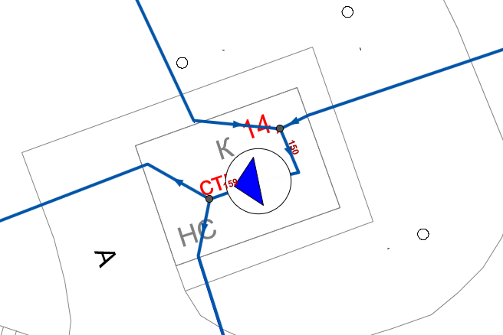
Рисунок 5. Нанесенная ПНС на схеме водоснабжения города Северодвинска

Потребитель – это объект, который характеризуется минимальным напором и расчетным расходом сетевой воды.
Условное обозначение потребителя в зависимости от режима работы:

включен

отключен

Если в здании несколько узлов ввода, то таким объектом, как «потребитель» можно описать каждый ввод. В то же время одним потребителем можно описать целый квартал или завод, задав для такого потребителя обобщенный расчетный расход сетевой воды и минимальный напор.
Графический тип объекта – символьный, относится к объектам инженерных сетей и классифицируется как потребитель, который описывается следующими значениями:

- название потребителя – задается пользователем, например «Жилой дом», «Школа» и т.д.;
- адрес – задается пользователем, например «ул. Восточная, 2»;
- геодезическая отметка, м – задается отметка оси (верха) трубы, выходящей из потребителя;
- расчетный расход воды, л/с – задается пользователем по проектным данным расчетный расход воды в сутки максимального водопотребления в л/с;
- минимальный напор воды, м – задается пользователем по проектным данным в м;
- способ задания потребителя – выбирается из открывающегося списка:

- 0 – фиксированный отбор. Отбор воды с расходом, заданным в поле Gr (расчетный расход воды, л/с) при расчете по расчетным расходам, либо из полей Gwork (расчетный расход воды в будний день, л/с), Gsaturday (расчетный расход воды в субботний день, л/с), Gsunday (расчетный расход воды в воскресный день, л/с), Gholiday (расчетный расход воды в праздничный день, л/с) при расчете по суточному графику. Давление на потребителе определяется при расчете;
- 1 - фиксированный напор. Заданный напор берется из поля Hmin (минимальный напор воды, м). Отбор воды на потребителе определяется при расчете;
- 2 ограниченный отбор. Если напор на потребителе больше или равен минимально необходимому (поле Hmin), то отбор воды на потребителе равен расчетному расходу (аналогично коду 0). При нехватке напора расход будет определятся по сопротивлению потребителя, вычисляемому по расчетному расходу и минимально необходимому напору;
- 3 - излив через отверстие. Текущий расход воды и давление на потребителе определяется сопротивлением отверстия, вычисляемым по диаметру выходного отверстия (поле D) и уровнем воды над отверстием (поле Hw);
- 4 - Вычисляемое сопротивление. Текущий расход воды и давление на потребителе определяется его сопротивлением, вычисляемом при расчетном расходе и минимально необходимом напоре;
- категория потребителя – данный параметр необходимо задать при расчете с учетом графиков водопотребления;
- расчетный расход воды в будний день, л/с – задается пользователем расчетный расход воды в будний день (в л/с) с целью проведения поверочного расчета с учетом графика водопотребления;
- расчетный расход воды в субботний день, л/с – задается пользователем расчетный расход воды в субботний день (в л/с) с целью проведения поверочного расчета с учетом графика водопотребления;
- расчетный расход воды в воскресный день, л/с – задается пользователем расчетный расход воды в воскресный день (в л/с) с целью проведения поверочного расчета с учетом графика водопотребления;
- расчетный расход воды в праздничный день, л/с – задается пользователем расчетный расход воды в праздничный день (в л/с) с целью проведения поверочного расчета с учетом графика водопотребления;
- диаметр выходного отверстия, м – задается пользователем в том случае, если потребление воды происходит изливом из отверстия с заданным диаметром в атмосферу или под уровень заданной высоты;
- уровень воды, м – задается пользователем в том случае, если потребление воды происходит изливом из отверстия с заданным диаметром под уровень заданной высоты. Если уровень воды равен 0, то излив происходит в атмосферу.

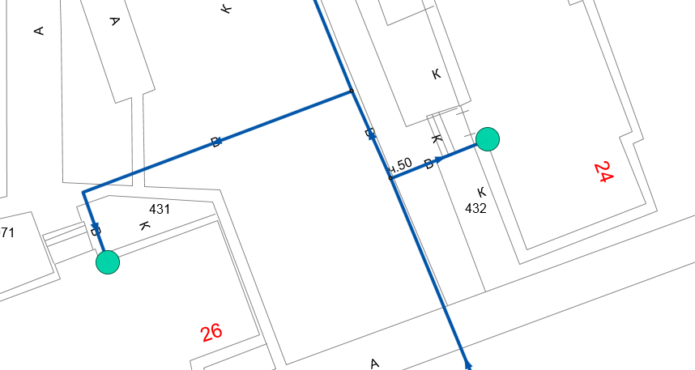
Рисунок 6. Изображение потребителей на схеме водоснабжения города Северодвинска.

Узел – это символьный объект водопроводной сети.
Условное обозначение узловых объектов в зависимости от режима работы:

водопроводный колодец

разветвление

Водопроводный колодец является в модели простым узлом, чьи свойства специально не оговорены. Также простыми узлами являются водопроводные колодцы с гидрантом, ответвления, смены диаметров и так далее. Простой узел служит для соединения участков.
На карте колодцы могут изображаться как с запорной арматурой, так и без нее.

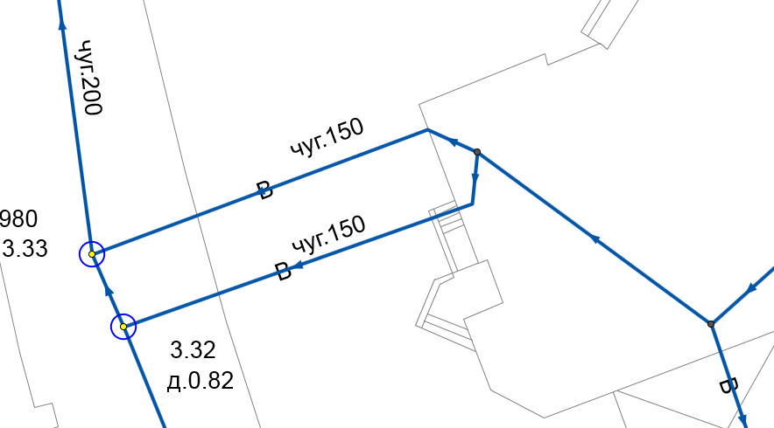

Рисунок 7. Пример колодцев и разветвлений на схеме водоснабжения города Северодвинска

Графический тип объекта – символьный, относится к объектам инженерных сетей и классифицируется как узел, который описывается следующими значениями:

- наименование колодца – задается пользователем, например «ВК - 27», «У-1»;
- адрес – задается пользователем;
- геодезическая отметка, м – задается отметка оси (верха) трубы, выходящей из колодца;
- полный напор, м – значение суммы напора в узле и геодезической отметки. Эта величина определяется в результате выполнения конструкторского или поверочного расчетов;
- напор, м – значение напора в узле определяется в результате выполнения конструкторского или поверочного расчетов;
- время прохождения воды от источника, мин – после выполнения гидравлического расчета записывается время прохождения воды от источника до данного узла;
- путь, пройденный от источника, м – после выполнения гидравлического расчета записывается путь, пройденный от источника до данного узла;
- источники – после выполнения расчетов в данном поле записывается цифра, например 1, 2, 3, соответствующая номеру источника, от которого запитывается данный узел водопроводной сети.

Водопроводный колодец с пожарным гидрантом – это символьный объект водопроводной сети.
Условное обозначение водонапорного колодца с пожарным гидрантом в зависимости от режима работы:

гидрант включен

гидрант выключен

Условное обозначение водонапорного колодца с водопроводной колонкой в зависимости от режима работы:

колонка включена

колонка выключена
Отличие водопроводного колодца с гидрантом (или с водопроводной колонкой) от простого водопроводного колодца заключается в том, что при наличии гидранта (или колонки) в узле можно задать слив воды из сети. Для этого в исходные данные вносится расчетный расход и минимальный напор воды на объекте.
Графический тип объекта – символьный, относится к объектам инженерных сетей и классифицируется как узел, который описывается следующими значениями:

- наименование колодца – задается пользователем, например «ПГ – 15»;
- геодезическая отметка, м – задается отметка оси (верха) трубы, выходящей из колодца;
- расчетный расход воды, л/с – задается пользователем значение расчетного расхода воды на пожарный гидрант или водопроводную колонку;
- текущий расход воды, л/с – значение текущего расхода воды на пожарный гидрант определяется в результате выполнения поверочного расчета;
- минимальный напор воды, м – задается пользователем значение минимального напора в узле;
- полный напор, м – значение суммы напора в узле и геодезической отметки. Эта величина определяется в результате выполнения конструкторского или поверочного расчетов;
- напор, м – значение напора в узле определяется в результате выполнения конструкторского или поверочного расчетов;
- время прохождения воды от источника, мин – после выполнения гидравлического расчета записывается время прохождения воды от источника до данного узла;
- путь, пройденный от источника, м – после выполнения гидравлического расчета записывается путь, пройденный от источника до данного узла;
- источники – после выполнения расчетов в данном поле записывается цифра, например 1, 2, 3 соответствующая номеру источника, от которого запитывается данный узел.

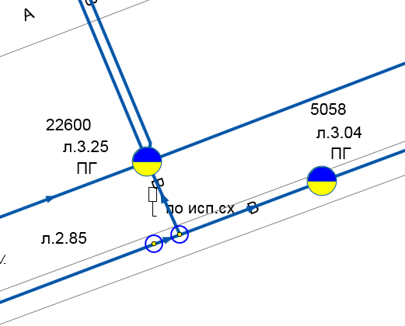
Рисунок 8. Пример пожарных гидрантов на схеме водоснабжения города Северодвинска

Участок – это линейный объект сети.
Условное обозначение участка в зависимости от режима работы:

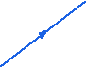 включен

выключен

В ZuluHydro за участок принимается трубопровод, имеющий постоянные гидравлические свойства. Участок сети в расчетах не всегда должен совпадать с участком с точки зрения паспортизации и инвентаризации. Там, где меняются гидравлические свойства, участок обязательно должен быть закончен одним из типовых объектов.
Участок как тип инженерной сети может выступать в качестве отсекающего устройства. Т.е. в этом случае его можно использовать для отключения объектов, например, потребителей.
Графический тип объекта – линейный, относится к объектам инженерных сетей и классифицируется как отсекающий участок, который описывается следующими значениями:

- начало участка – задается наименование начала участка (наименование узла, водопроводного колодца, с которого данный участок начинается), например ВК-15;
- конец участка – задается наименование конца участка (наименование узла, водопроводного колодца, в котором данный участок заканчивается), например ВК-16;
- источники – после выполнения расчетов в данном поле записывается цифра, например 1, 2, 3 соответствующая номеру источника от которого запитывается данный участок водопроводной сети;
- длина участка, м – задается длина участка в плане, например 100, 150 м. Данное поле можно заполнить автоматически, сняв длину участка с карты в масштабе;
- внутренний диаметр трубы, м – задается внутренний диаметр трубопровода, например 0.05; 0.1; 0.15; 1.2 м;
- шероховатость, мм – задается пользователем шероховатость, например, 1, 2, 3 мм, может быть задана по умолчанию;
- коэффициент местных сопротивлений – задается пользователем в долях от единицы, например, 1.1, 1.2. При этом действительная длина участка водопроводной сети увеличивается соответственно на 10 или 20 %;
- местные сопротивления – задаются местные сопротивления установленные на участках водопроводной сети;
- сумма коэфф. местных сопротивлений – после выполнения расчетов в строку Сумма местных сопротивлений будет записано суммарное значение местных сопротивлений установленных на участке;
- зарастание трубопровода, мм – задается пользователем зарастание трубопровода, например, 1 мм. При этом внутренний диаметр трубопровода уменьшается, что приводит к увеличению потери напора на участке водопроводной сети;
- гидравлическое сопротивление, м/(т/ч)² – задается пользователем гидравлическое сопротивление участка водопроводной сети. Данная величина задается для уточнения математической модели в случае, если были проведены замеры расхода воды и давления в начале и конце участка сети. По этим данным определяется S. При задании данного параметра именно он будет участвовать в расчетах и значения суммы коэффициентов местных сопротивления, шероховатости и зарастания не учитываются;
- расход воды на участке, л/с – определяется в результате расчета;
- расход воды на участке, м³/ч – определяется в результате расчета;
- потери напора на участке, м – определяется в результате расчета;
- удельные линейные потери, мм/м – определяется в результате расчета;
- скорость движения воды на участке, м/с – определяется в результате расчета;
- место разрыва – после моделирования аварий на трубопроводе записывается место разрыва в процентах от его длины, начиная с начала участка;
- напор в точке разрыва, м – определяется после моделирования аварий на трубопроводе;
- утечка, м³/ч – определяется после моделирования аварий на трубопроводе;
- диаметр трубы (конструкторский), м – определяется в результате конструкторского расчета;
- шероховатость (конструкторский), мм – задается пользователем шероховатость новой трубы, например, 1, 2, 3 мм;
- материал трубопровода – задается пользователем материал трубопровода, например, сталь, чугун, полиэтилен. Для занесения марки необходимо выбрать ее из Справочника по трубам;
- оптимальная скорость (конструкторский), м/с – задается пользователем оптимальная скорость воды на данном участке (например 1, 1.2, 1.5 м/с) для проведения конструкторского расчета по скоростям;
- удельные линейные потери (конструкторский), мм/м – задается пользователем оптимальные линейные потери на данном участке (например 20 – 30 мм/м) для проведения конструкторского расчета по удельным линейным потерям;
- модуль Юнга материала трубы, кг/см² – это поле используется только при проведении расчета гидроудара. Задается пользователем модуль Юнга материала данного участка трубы, например для стали 2*106 кг/см2;
- толщина стенки трубы, м – это поле используется только при проведении расчета гидроудара. Задается пользователем толщина стенки трубы, например 3, 4, 5 мм;
- условно допустимое давление, м – это поле используется только при проведении расчета гидроудара. Задается пользователем условно допустимое давление на данном участке, например 160 м;
- расстояние от начала уч. до точки макс. напора, м – определяется в результате выполнения расчетов гидроудара расстояние от начала участка до точки максимального напора;
- время возникновения макс. напора, ч – определяется в результате выполнения расчетов гидроудара время возникновения максимального напора на данном участке;
- максимальный напор, м – определяется в результате выполнения расчетов гидроудара максимальный напор на данном участке;
- расстояние от начала уч. до точки мин. напора, м – определяется в результате выполнения расчетов гидроудара расстояние от начала участка до точки минимального напора на данном участке;
- время возникновения мин. напора, ч – определяется в результате выполнения расчетов гидроудара время возникновения минимального напора на данном участке;
- минимальный напор, м – определяется в результате выполнения расчетов гидроудара минимальный напор на данном участке;
- фиксированный диаметр (конструкторский) – если в данном поле будет установлена 1, то на данном участке диаметр в результате конструкторского расчета НЕ будет подбираться, а будет использоваться диаметр, указанный в поле Внутренний диаметр трубы. Если в поле установлен 0, или ничего не записано, то в результате конструкторского расчета для участка будет подобран диаметр.
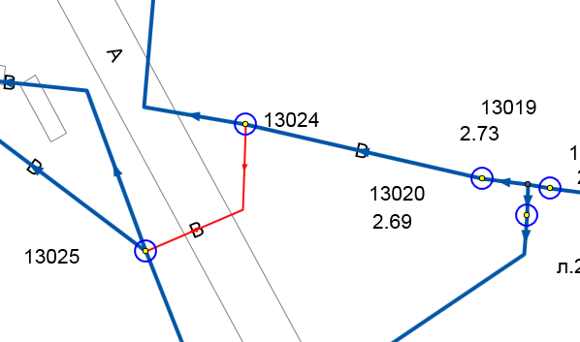
Рисунок 9. Пример включенных и отключенных участков водопроводной сети на схеме водоснабжения города Северодвинска

Задвижка – это символьный объект водопроводной сети, являющийся отсекающим устройством. Задвижка кроме двух режимов работы (открыта, закрыта) может находиться в промежуточном состоянии, которое определяется степенью её закрытия. Промежуточное состояние задвижки должно определяться при её режиме работы «открыта».
Условное обозначение запорно-регулирующего устройства в зависимости от режима работы:

открыта

закрыта

Задвижку можно моделировать двумя способами:

- как исключительно запирающее устройство;
- как запорно-регулирующее устройство, работающее с учетом изменяющегося сопротивления затвора (клапана) в зависимости от степени открытия.

Графический тип объекта – символьный, относится к объектам инженерных сетей и классифицируется как отсекающее устройство, которое описывается следующими значениями:

- наименование арматуры – задается пользователем, например «Задвижка № 22»;
- геодезическая отметка, м – задается отметка оси (верха) трубы, на которой установлено данное запорное устройство;
- марка – задается пользователем марка установленной запорной арматуры;
- условный диаметр, м – задается пользователем диаметр установленной на сети запорной арматуры;
- степень открытия, % или град. – задается пользователем степень открытия арматуры в долях (от 0 до 1);
- полный напор на выходе, м – определяется в результате расчета;
- текущий расход воды, л/с – определяется в результате расчета;
- полный напор на входе, м – определяется в результате расчета;
- напор на входе, м – определяется в результате расчета;
- напор на выходе, м – определяется в результате расчета;
- время прохождения воды от источника, мин – определяется в результате расчета;
- путь, пройденный от источника, м – после выполнения гидравлического расчета записывается путь, пройденный от источника до данного узла;
- источники – после выполнения расчетов в данном поле записывается цифра, например 1, 2, 3, соответствующая номеру источника, от которого запитывается данный объект;
- потери напора, м – определяется в результате расчета.

Объекты водоотведения

При работе в геоинформационной системе сеть достаточно просто и быстро заносится с помощью мышки или по координатам. При этом сразу формируется расчетная модель. Остается лишь задать расчетные параметры объектов и нажать кнопку выполнения расчета.
Математическая модель сети для проведения гидравлических расчетов представляет собой граф, где дугами, соединяющими узлы, являются участки трубопроводов.
Участок изображается одной линией, но может означать несколько состояний, задаваемых разными режимами. Участок канализационной сети характеризуется диаметром, расходом, уклоном, начальной и конечной отметками лотка. Участок, он же коллектор, канал.
Участок обязательно должен начинаться и заканчиваться одним из типовых узлов (объектом сети). Началом участка является Колодец (например, сток со здания), а концом участка – смотровой (любой другой) Колодец или Выпуск. Любой объект, установленный на сети, является конечным узлом для входящих участков и одновременно начальным для следующего.
Графический тип объекта – линейный, относится к объектам инженерных сетей и классифицируется как отсекающий участок, который описывается следующими значениями:
- начальный узел – задается пользователем наименование начала участка;
- конечный узел – задается пользователем наименование конца участка;
- длина, м – задается пользователем длина участка, либо при изображении сети на карте (в масштабе) можно считать длину участков с карты;
- высота канала, м – задается пользователем высота канала (для трубопроводов с круглым сечением– диаметр);
- форма водовода – выбирается пользователем из списка или задаётся значением;
- геометрия водовода – автоматически заносится информация о геометрической форме канала в виде значений, разделённых точкой с запятой;
- количество коллекторов – указывается пользователем количество параллельных участков (коллекторов), с одинаковыми характеристиками;
- шероховатость по Маннингу – задается пользователем шероховатость трубопровода по Маннингу;
- скорость, м/c – определяется в результате поверочного расчета;
- высота воды, м – определяется в результате поверочного расчета;
- отметка начала, м – определяется в результате поверочного расчета;
- отметка конца, м – определяется в результате поверочного расчета;
- смещение в начале, м – задается пользователем смещение начала участка относительно дна колодца. Смещение указывается относительно дна колодца, когда отметки дна лотков и дна колодца разные. Разность этих отметок – это и есть смещение;
- смещение в конце, м – задается пользователем смещение конца участка относительно дна колодца. Смещение указывается относительно дна колодца, когда отметки дна лотков и дна колодца разные. Разность этих отметок – это и есть смещение;
- заполнение в начале, м – определяется в результате поверочного расчета;
- заполнение h/D в начале участка – определяется в результате поверочного расчета заполнение h/D в начале участка. Например, для сравнения расчета с таблицами Лукиных;
- заполнение в конце, м – определяется в результате поверочного расчета;
- заполнение h/D в конце участка – определяется в результате поверочного расчета заполнение h/D в начале участка. Например, для сравнения расчета с таблицами Лукиных;
- точка полного заполнения – определяется в результате поверочного расчета;
- напор в начале, м – определяется в результате поверочного расчета;
- напор в конце, м – определяется в результате поверочного расчета;
- уклон, мм/м – определяется в результате поверочного расчета;
- расход, м³/с – определяется в результате поверочного и конструкторского расчета;
- сортамент – указывается пользователем сортамент трубопроводов для проведения конструкторского расчета;
- диаметр (кон), м – определяется в результате конструкторского расчета;
- шероховатость (кон) – определяется в результате конструкторского расчета;
- скорость (кон), м/c – определяется в результате конструкторского расчета;
- заполнение (кон), м – определяется в результате конструкторского расчета;
- заполнение h/D (кон) – определяется в результате конструкторского расчета;
- отметка начала (кон), м – определяется в результате конструкторского расчета;
- отметка конца (кон), м – определяется в результате конструкторского расчета;
- смещение в начале (кон), м – определяется в результате конструкторского расчета;
- смещение в конце (кон), м – определяется в результате конструкторского расчета;
- уклон (кон), мм/м – определяется в результате конструкторского расчета;
- перепад в конце участка (кон), м – задается пользователем перепад в конце участка, то есть разница между отметкой низа лотка и отметкой дна колодца, например, во избежание пересечения с подземными сооружениями;
– включенный самотечный участок
– отключенный самотечный участок

Рисунок 10. Изображение нескольких состояний самотечных участков, задаваемых разными режимами для схем водоотведения города Северодвинска

Это внешнее представление сети. Перед началом расчета внешнее представление сети, в зависимости от типов и режимов элементов, составляющих сеть, преобразуется (кодируется) во внутреннее представление, по которому и проводится расчет.
Простым узлом в модели считается любой узел, чьи свойства специально не оговорены. Простой узел служит только для соединения участков.
Напорный участок – это линейный объект, моделирующий работу напорного участка канализационной сети.
Типовое условное обозначение участка в зависимости от режима представлено на следующем рисунке:
– включенный напорный участок
– отключенный напоный участок

Рисунок 11. Изображение нескольких состояний напорных участков, задаваемых разными режимами для схем водоотведения города Северодвинска

Графический тип объекта – линейный, относится к объектам инженерных сетей и классифицируется как отсекающий участок, который описывается следующими значениями:
- имя начального узла – задается пользователем наименование начала участка;
- имя конечного узла – задается пользователем наименование конца участка;
- длина, м – задается пользователем длина участка, либо при изображении сети на карте (в масштабе) можно считать длину участков с карты;
- внутренний диаметр трубы, м – указывается пользователем внутренний диаметр напорного трубопровода;
- шероховатость, мм – задается пользователем значение эквивалентной шероховатости трубопровода (Как в расчетах ZuluHydro);
- коэффициент местных сопротивлений – задается коэффициент местного сопротивления;
- расход воды на участке, л/с – определяется в результате поверочного расчета;
- скорость движения воды на участке, м/с – определяется в результате поверочного расчета.

Колодец – это условное название символьного узлового объекта сети водоотведения, характеризующегося местным сопротивлением, глубиной лотка и входящим расходом сточных вод.
Если входящий расход для этого объекта не задан, то это может быть смотровой, перепадный, промывной, поворотный колодец. Таким образом, этот элемент используется для соединения участков между собой.
При задании входящего расхода (стока ливневой, бытовой или общесплавной канализации) этот элемент, условно говоря, становится источником стоков. Для обозначения «стояка от стояка дома», дождеприемника и любых других объектов можно самостоятельно создать собственные обозначения.
– условное обозначение колодца канализационной сети
– условное обозначение приёмного колодца канализационной сети
– условное обозначение отключенного колодца канализационной сети
– условное обозначение отключенного приемного колодца канализационной сети

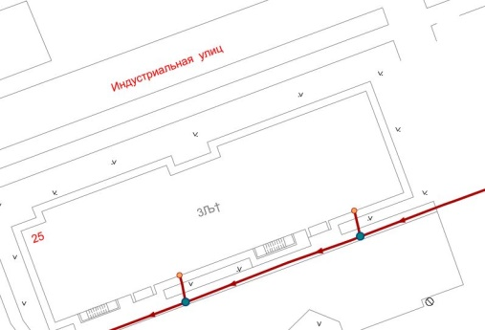
Рисунок 12. Нанесенный колодец и приемный колодец канализационной сети на схеме водоотведения города Северодвинска

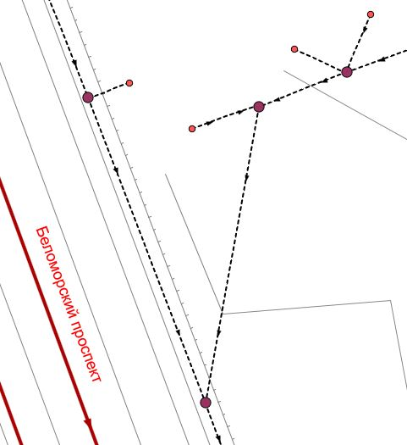
Рисунок 13. Пример отключенных участков канализационной сети, колодцев и приемных колодцев на схеме водоотведения города Северодвинска

– условное обозначение камеры гашения канализационной сети

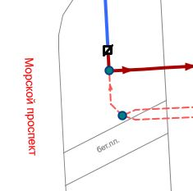
Рисунок 14. Нанесенная камера гашения напора на схеме водоотведения города Северодвинска

– условное обозначение камеры переключений между колодцами канализационной сети

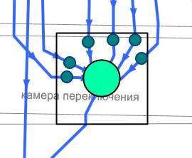
Рисунок 15. Нанесенная камера переключений на схеме водоотведения города Северодвинска

– типовое условное обозначение насосной станции канализационной сети (КНС)
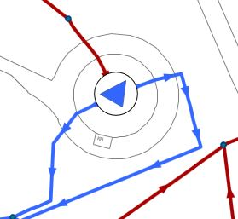
Рисунок 16. Нанесенная КНС на схеме водоотведения города Северодвинска

Графический тип объекта – символьный, относится к объектам инженерных сетей и классифицируется как узел, который описывается следующими значениями:
- наименование сооружения – задается пользователем наименование объекта, например, Смотровой колодец 1 или КК;
- отметка поверхности земли, м – задается пользователем геодезическая отметка поверхности земли;
- отметка дна колодца, м – задается пользователем отметка дна колодца (лотка);
- глубина, м – определяется в результате поверочного расчета;
- сосредоточенный расход, м³/с – в случае если в этот колодец будет производиться сток, то указывается входящий сосредоточенный расход. Это расход, определённый уже с учетом неравномерности. В остальных случаях, например, смотровых, поворотных колодцах, следует оставлять это поле пустым;
- средний расход, м³/с – в случае если в этот колодец будет производиться сток, то указывается входящий средний расход. Средние расходы суммируются с учетом коэффициентов неравномерности, в остальных случаях, например, смотровых, поворотных колодцах, следует оставлять это поле пустым;
- тип колодца – выбирается пользователем тип колодца:
- 0 (Пусто)– открытый. Возможен излив на поверхность;
- 1– закрытый. Колодец закрыт на уровне земли, излив стоков на поверхность невозможен;
- излив на землю, м³/с – определяется в результате поверочного расчета излив стоков на поверхность при переполнении колодца;
- расход, м³/с – определяется в результате поверочного расчета;
- высота воды, м – определяется в результате поверочного расчета;
- система водоотведения – выбирается пользователем из списка. Необходимо указать систему водоотведения, так как минимальные диаметры трубопроводов и минимальные уклоны установлены в зависимости от системы канализации;
- сосредоточенный расход (кон), м³/с – в случае если в этот колодец будет производиться сток, то указывается входящий сосредоточенный расход для подбора трубопроводов. Это расход, определённый уже с учетом неравномерности. В остальных случаях, например, смотровых, поворотных колодцах, следует оставлять это поле пустым;
- средний расход (кон), м³/с – случае если в этот колодец будет производиться сток, то указывается средний расход для подбора диаметров трубопроводов. Средние расходы суммируются с учетом коэффициентов неравномерности;
- минимальная глубина (кон), м – задается пользователем при необходимости. Используется для задания минимальной глубины конкретного объекта;
- глубина (кон), м – определяется в результате конструкторского расчета;
- отметка дна колодца (кон), м – определяется в результате конструкторского расчета;
- коэффициент неравномерности – определяется в результате поверочного расчета значение коэффициента неравномерности K_{genmax} поступления бытовых сточных вод от жилых кварталов;
- отметка напорного трубопровода, м – задается отметка оси (верха) напорного трубопровода;
- напор, м – значение напора в узле определяется в результате выполнения поверочного расчета.

Выпуск – это символьной узловой объект сети водоотведения, функцией которого является обеспечение сброса стоков. Условно говоря, это могут быть очистные сооружения.
– условное обозначение стока канализационной сети.

Выпуск является конечным объектом сети водоотведения. В этот элемент могут входить несколько участков, но направление обязательно должно быть правильным.
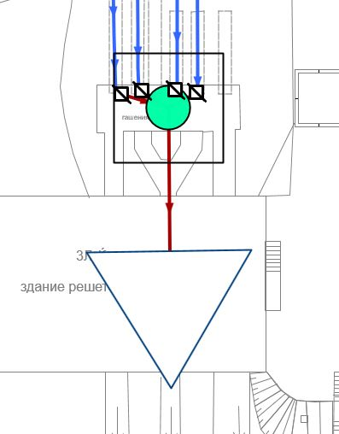
Рисунок 17. Очистные сооружения города Северодвинска

Графический тип объекта – символьный, относится к объектам инженерных сетей и классифицируется как узел, который описывается следующими значениями:
- название – задается пользователем наименование объекта, например, КНС или Очистные сооружения;
- геодезическая отметка, м – задается пользователем геодезическая отметка поверхности земли;
- входной расход, м³/с – в случае если в этот элемент сети будет производиться сток, то дополнительно указывается входящий расход;
- расход на выходе, м³/с – определяется в результате расчета;
- высота воды, м – определяется в результате расчета;
- высота канала, м – определяется в результате расчета;
- отметка выпуска, м – задается пользователем геодезическая отметка выпуска или, можно сказать, отметка лотка конечного участка, заканчивающегося выпуском;
- отметка выпуска (кон), м – определяется в результате расчета.

3.3. Описание реальных характеристик режимов работы централизованных систем водоснабжения и водоотведения и их отдельных элементов

Описание всех объектов централизованной системы водоснабжения и водоотведения выполнено в электронной модели ПРК «ZuluHydro» и «ZuluDrain» с указанием подробной информации о диаметрах, длинах, материала трубопроводов и т.д. В электронной модели характеристики объектов централизованного водоснабжения представлены в виде семантической информации в виде табличных данных.
Пример отображения семантической информации представлен ниже

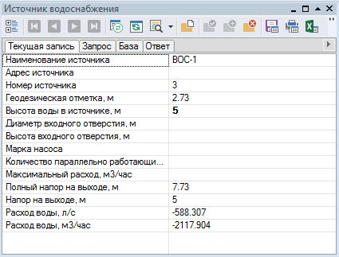

Рисунок 18. Пример семантической информации по характеристикам источников водоснабжения города Северодвинска
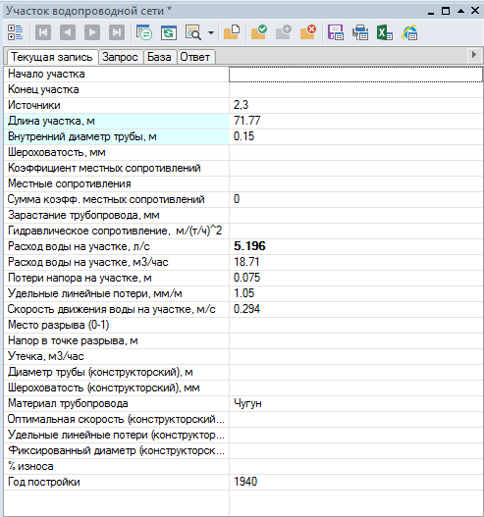
Рисунок 19. Пример семантической информации по характеристикам участков водоснабжения города Северодвинска

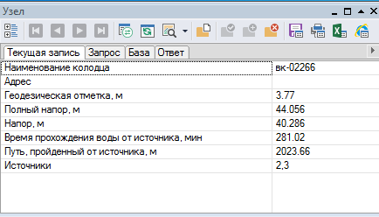
Рисунок 20. Пример семантической информации по узлам водоснабжения города Северодвинска
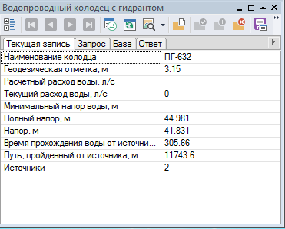

Рисунок 21. Пример семантической информации по пожарным гидрантам города Северодвинска
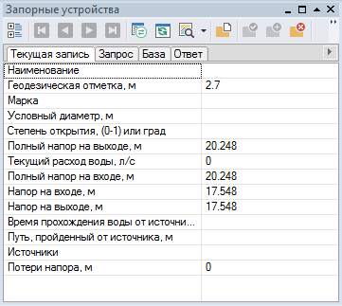

Рисунок 22. Пример семантической информации по запорной арматуре на сетях водоснабжения города Северодвинска
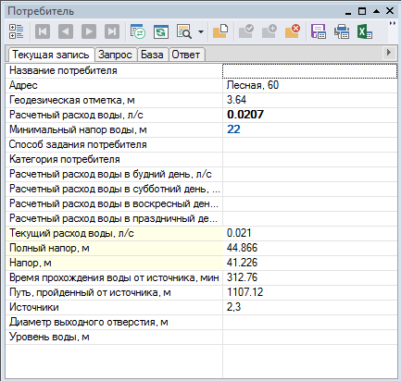

Рисунок 23. Пример семантической информации по потребителю водоснабжения
города Северодвинска

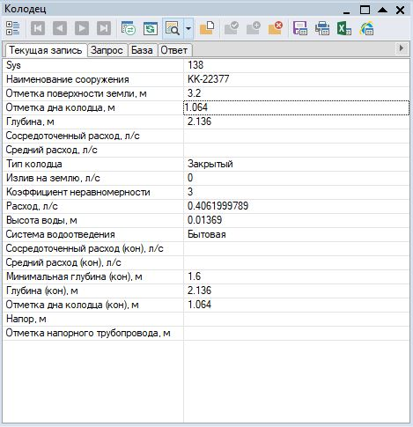
Рисунок 24. Пример семантической информации по колодцу водоотведения города Северодвинска
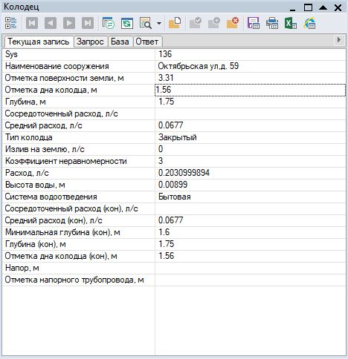
Рисунок 25. Пример семантической информации по приемному колодцу водоотведения города Северодвинска

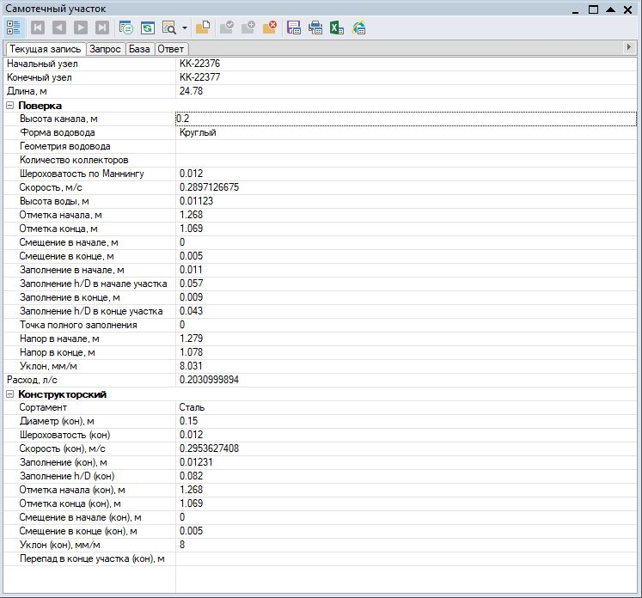
Рисунок 26. Пример семантической информации по самотечному участку водоотведения города Северодвинска
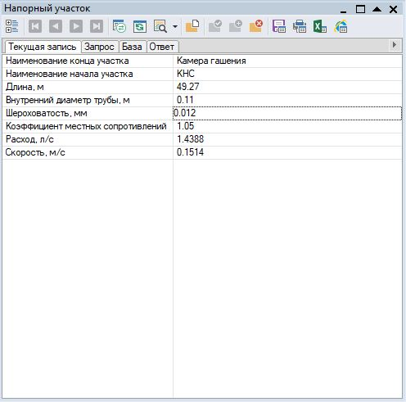
Рисунок 27. Пример семантической информации по напорному участку водоотведения города Северодвинска
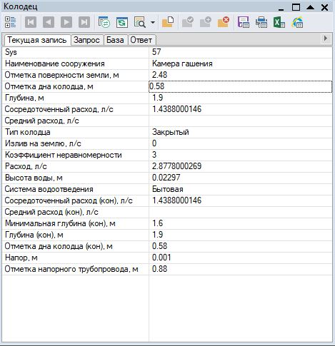
Рисунок 28. Пример семантической информации по колодцу-гасителю (камеры гашения напора) водоотведения города Северодвинска
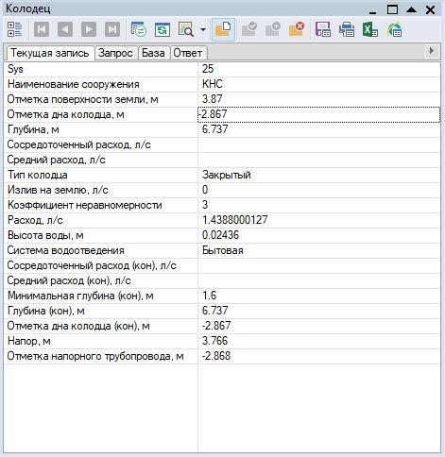
Рисунок 29. Пример семантической информации по КНС для системы водоотведения города Северодвинска

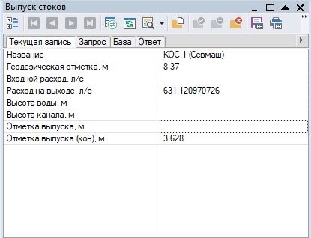
Рисунок 30. Пример семантической информации для КОС города Северодвинска

3.4. Моделирование всех видов переключений, осуществляемых на сетях централизованных систем водоснабжения или водоотведения

Моделирование переключений позволяет отслеживать программой состояние объектов централизованной сети водоснабжения в базе данных описания водопроводной сети. Любое переключение на схеме водопроводной сети влечет за собой изменение результатов гидравлических расчетов и, таким образом, в любой момент времени пользователь видит тот гидравлический режим, который соответствует текущему состоянию совокупности всех объектов централизованной сети водоснабжения.
На рисунках представлены результаты гидравлических расчетов сети водоснабжения по расчетным расходам воды.

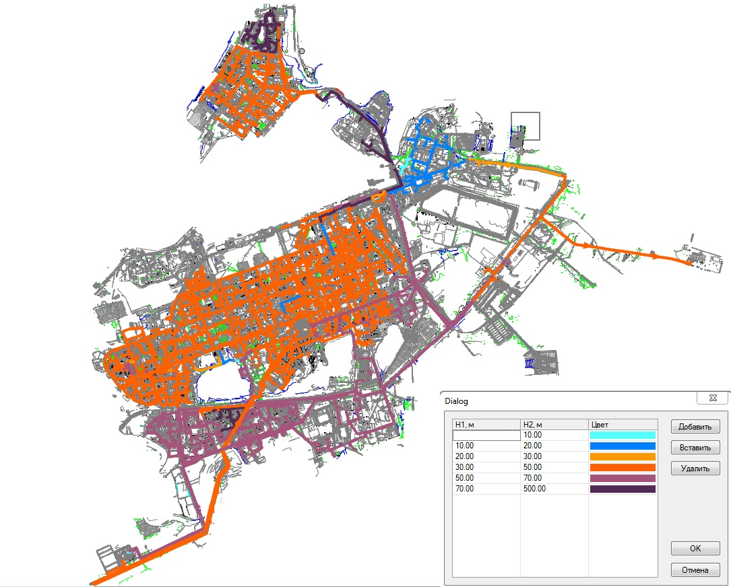

Рисунок 31. Раскраска водопроводной сети по напорам. Расчет проведен на расчетные расходы

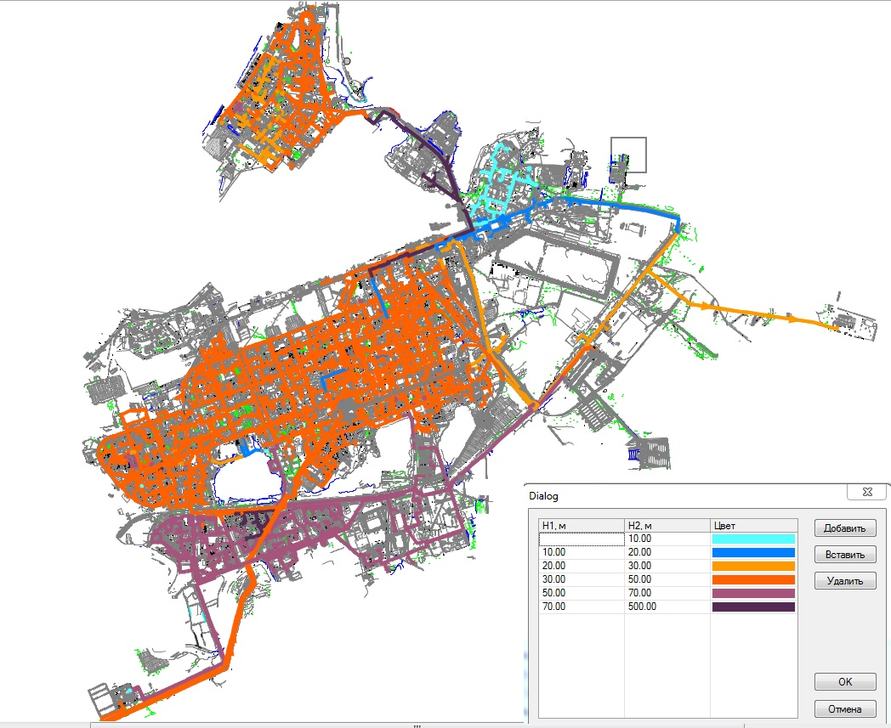

Рисунок 32 Раскраска водопроводной сети по напорам. Расчет выполнен при отключении участка сети от ВОС до ТЭЦ-2

Как видно по раскраске сети, изменение состояния одного объекта может поменять гидравлический режим всей системы водоснабжения.

Моделирование на сетях водоотведения.
Для отключения нужного нам участка необходимо проделать следующее:
- Выбрать кнопку .
- Затем двойным нажатием левой клавиши мышки вызываем окно «Смена режима».
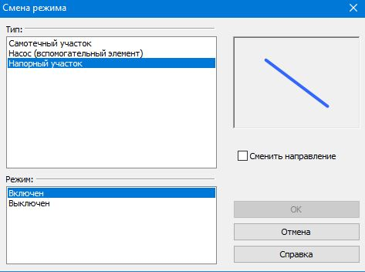
Рисунок 33. Смена режима участка сети водоотведения города Северодвинска

- Переключаем режим между включен/отключен и выходим нажатием ОК.

Пример моделирования переключений в ZuluGIS на сети водоотведения:
Дана КНС № 6 (пр. Труда, 19 стр. 1) с приходящим на нее объёмом стоков 72 л/с и двумя напорным водоводами.
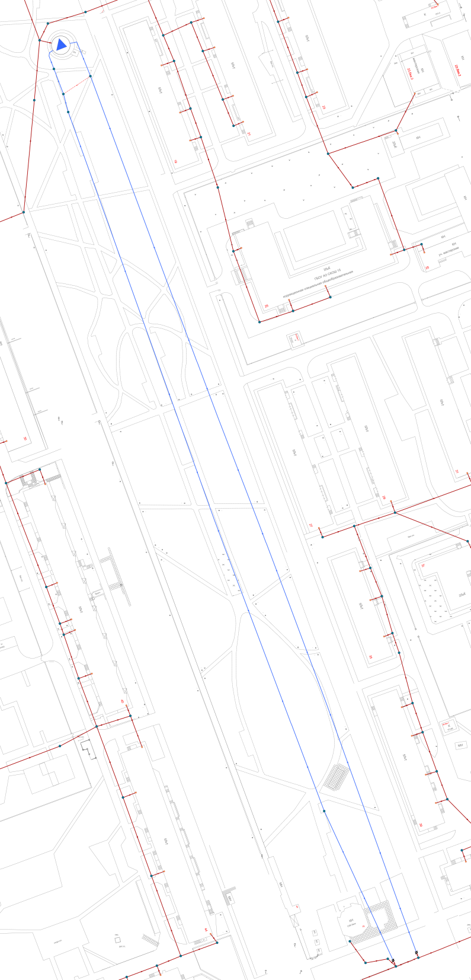
Рисунок 34. КНС № 6 07000384 (пр. Труда, 19 стр. 1) города Северодвинска

После отключения одного из напорных участков от КНС (красная линия) включается перемычка между коллекторами (зеленая линия), и все стоки уходят по другому.
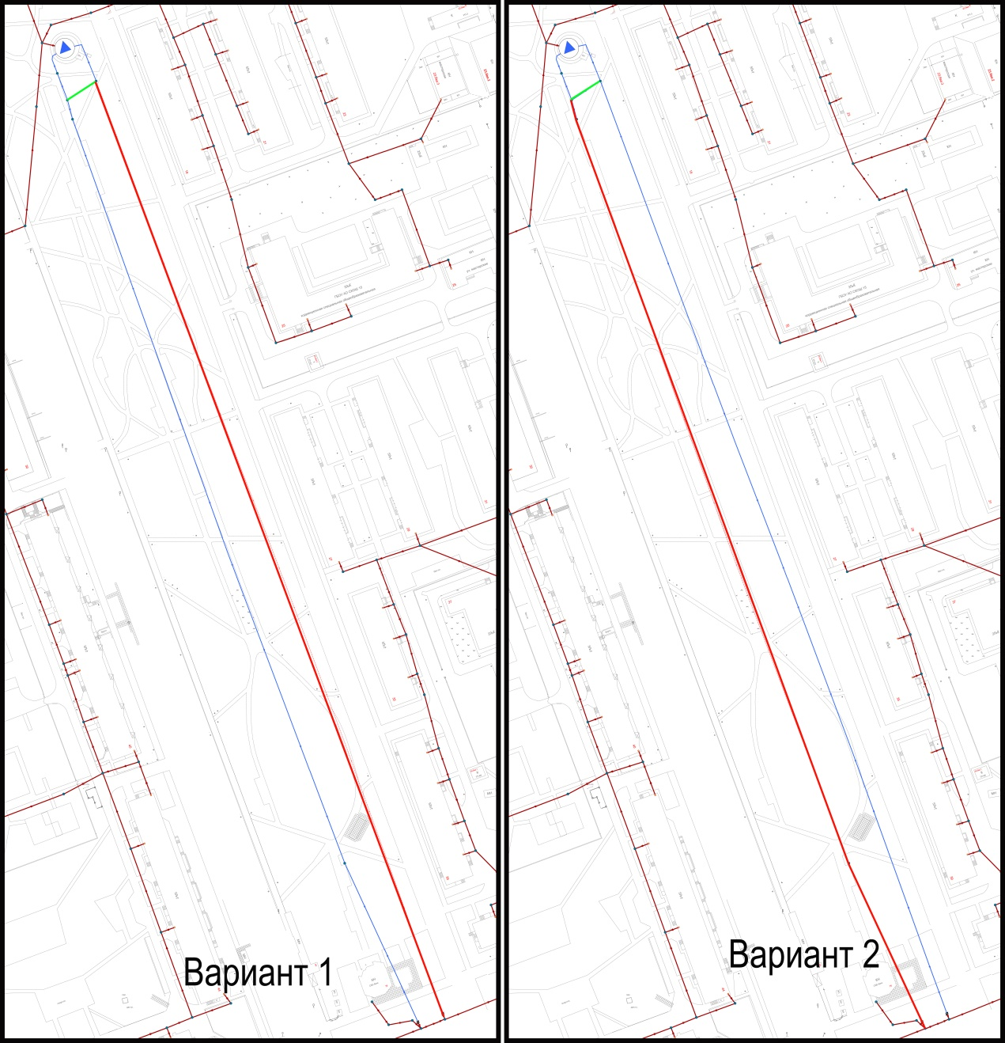
Рисунок 35. Примеры отключения одного напорного трубопровода от КНС № 6 на сети водоотведения города Северодвинска

3.5 Определение расходов воды, стоков и расчет потерь напора по участкам водопроводной и канализационной сетей

Целью поверочного расчета является определение потокораспределения в водопроводной или водоотводящей сети, подачи и напора источников при известных диаметрах труб и отборах воды в узловых точках, определение пропускной способности существующих трубопроводов.
При поверочном расчете известными величинами являются:

- диаметры и длины всех участков сети и, следовательно, их гидравлических сопротивлений;
- фиксированные узловые отборы воды;
- напорно–расходные характеристики всех источников;
- геодезические отметки всех узловых точек.

В результате поверочного расчета определяются:

- расходы и потери напора во всех участках сети;
- подачи источников;
- пьезометрические напоры во всех узлах системы;
- фактическое потокораспределение;
- заполнение трубопровода;
- скорости движения жидкости;
- участки с напорным движением.

Эти расчеты необходимы для оценки работоспособности системы в условиях, отличных от нормальных, для выявления возможности использования в этих случаях запроектированного насосного оборудования, а также для разработки мероприятий, исключающих падение свободных напоров и снижение подачи ниже предельных значений.
Формула постоянства расхода:

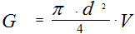

- где V – скорость движения воды в трубе, м/с;
- d – внутренний диаметр трубы, м.

Отсюда:

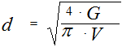

Очевидно, что для определения диаметра трубы кроме расчетного расхода необходимо знать (или задавать) скорость движения воды V.
Практически не представляется возможным установить какие-либо обоснованные пределы колебания расчетной скорости движения воды в трубах, исходя из чисто технических соображений. Между тем, легко видеть, что изменение скорости (при заданном расчетном расходе) существенно влияет на экономические показатели системы водоснабжения. Из приведенной выше формулы видно, что с увеличением скорости диаметр трубопровода уменьшается, что обуславливает снижение его строительной стоимости. В свою очередь увеличение скорости влечет за собой увеличение потерь напора на участках сети. Потери напора при движении воды по трубам пропорциональны их длине и зависят от диаметра труб, расхода воды (скорости течения), характера и степени шероховатости стенок труб (то есть от материала труб) и от области гидравлического режима их работы. Основной формулой инженерной гидравлики, связывающей все указанные характеристики, является формула Дарси–Вейсбаха:

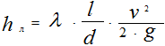

- где – линейные потери напора, м;
- – коэффициент гидравлического сопротивления;
- l и d – длина и диаметр трубы, м;
- V – скорость движения воды, м/с;
- g – ускорение свободного падения, м/с².

Смена режимов движения происходит при критических числах Рейнольдса .
Критерием режима движения служат следующие неравенства:
Ламинарный режим

При коэффициент гидравлического сопротивления можно определить по формуле Колбрука–Уайта:

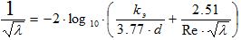,

где коэффициент эквивалентной шероховатости, м.

Область перемежающейся турбулентности

Коэффициент гидравлического сопротивления можно определить по формуле:

Гидравлический расчет системы водоснабжения представлен в приложении 1.

3.6. Гидравлический расчет канализационных сетей (самотечных и напорных)

Гидравлический режим работы самотечной канализационной сети в основном является турбулентным, неравномерным и неустановившимся. Однако точный гидравлический расчет по математическим зависимостям для неравномерного и неустановившегося движения из-за сложности и трудоемкости в решении практических задач проектирования сети не применяется. С погрешностью, не превышающей погрешностей допущений в определении расчетных расходов сети, гидравлический расчет канализационной сети производят по зависимостям для установившегося равномерного движения.
При гидравлическом расчете канализационной сети необходимо определить четыре неизвестных: диаметр трубопровода d, среднюю по сечению скорость потока v, гидравлический уклон l и степень наполнения h/d. Для решения этой задачи имеется только два уравнения, поэтому на практике обычно задаются двумя характеристиками. Ими чаще всего являются степень наполнения h/d и гидравлический уклон I.
Работа бытовой канализационной сети предусматривается при неполном наполнении труб. Это обеспечивает вентиляцию сети для удаления вредных и взрывоопасных газов, создание некоторого запаса пропускной способности сети в условиях неравномерного режима поступления сточных вод и возможность пропуска различных плавающих предметов, поступающих в бытовую канализационную сеть.
Для бытовой канализационной сети в зависимости от диаметра труб d установлены следующие величины максимального наполнения h/d и самоочищающие скорости, которые представлены в таблице 1.
Таблица 1.
Расчетные минимальные скорости движения сточных вод в зависимости от наибольшей степени наполнения труб в сети бытовой и дождевой канализации.
Диаметр, мм | Скорость V_{min}, м/с, при наполнении H/D
 | 0,6 | 0,7 | 0,75 | 0,8
150 – 250 | 0,7 | – | – | –
300 – 400 | – | 0,8 | – | –
450 – 500 | – | – | 0,9 | –
600 – 800 | – | – | 1,0 | –
900 | – | – | 1,10 | –
1000 – 1200 | – | – | – | 1,20
1500 | – | – | – | 1,30
Св. 1500 | – | – | – | 1,50
Примечания:
1. Для производственных сточных вод наименьшие скорости принимать в соответствии с указаниями по строительному проектированию предприятий отдельных отраслей промышленности или по эксплуатационным данным.
2. Для производственных сточных вод, близких по характеру взвешенных веществ к бытовым, наименьшие скорости принимать как для бытовых сточных вод.
3. Для дождевой канализации при Р = 0,33 года наименьшую скорость принимать 0,6 м/с.
Гидравлический расчет самотечных трубопроводов сводится к определению d, i, h/d, v при известном расходе сточных вод для установившегося и равномерного движения. Гидравлический расчет производится с учетом технико-экономических показателей проектирования и строительства и др. условий.

Формула постоянства расхода:
q = ω · v;
Формула Шези (справедлива для всех сечений труб и коллекторов за счет применения R вместо D):
v = С ;
Коэффициент Шези (формула Павловского Н. Н. справедлива для области вполне шероховатого трения и 0,1 < R < 3):
y = 2,5 – 0,75 ( – 0,1) – 0,13.
При 0,1 < R < 1 у ~ 1,5
1 < R < 3 у ~ 1,3
Известна формула Маннинга для определения С, где у = 1/6.
– площадь живого сечения потока;
v – средняя скорость движения воды;
R – гидравлический радиус,
R = /,
– смоченный периметр сечения коллектора;
i – уклон лотка, равный гидравлическому уклону при равномерном движении, где
I = h_{l}/l
n – коэффициент шероховатости, зависит от состояния стенок русла n=0,012–0,015 для коллекторов и труб и 0,02–0,03 – для земляного русла.

  - Балансировка расходов сточных вод по участкам канализационной сети

Для анализа системы водоотведения, по участкам сети можно определить следующие поля:
- расчетное наполнение;
- расчетная минимальная скорость, м/с;
- скорость при минимальном наполнении, м/с.
Для запуска расчета минимальных скоростей следует:
- Выбрать команду главного меню «Задачи|ZuluDrain» или нажать кнопку на панели инструментов. На экране появится панель гидравлических расчетов.
- Перейти на вкладку «Сервис».
- Нажать кнопку «Слой», с помощью левой кнопки мыши выбрать слой канализационной сети и нажать кнопку «ОK».
- Нажать кнопку «Расчет скоростей».
Откроется окно «Перезаписать текущие значения». Для перезаписи значений у всех участков нажмите кнопку «Да».
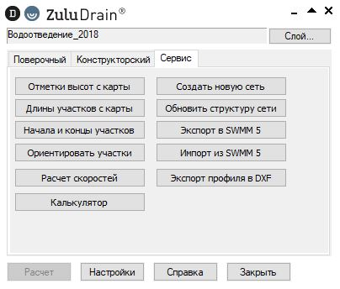
Рисунок 36. Запуск расчета скоростей на примере слоя «Водоотведение_2018»

3.8. Групповые изменения характеристик объектов централизованной системы водоснабжения и (или) водоотведения (участков водопроводных и (или) канализационных сетей, абонентов) с целью моделирования различных перспективных вариантов

Электронная модель позволяет моделировать сети произвольной размерности и закольцованности, с неограниченным количеством источников и насосных станций. С её помощью возможен ответ на вопрос, что произойдет с гидравлическим режимом при тех или иных штатных или аварийных воздействиях на сеть или изменении нагрузок, в том числе с учетом суточной или нерегулярной неравномерности водопотребления.
Все изменения характеристик объектов централизованной системы водоснабжения или водоотведения можно отслеживать с помощью построения пьезометрических графиков.
Целью построения пьезометрического графика является наглядная иллюстрация результатов гидравлического расчета (поверочного, конструкторского). При этом на экран выводятся:

- линия давления в трубопроводе;
- линия поверхности земли;
- высота здания.

В таблице под графиком выводятся для каждого узла сети наименование, геодезическая отметка, высота потребителя, напоры в трубопроводах, потери напора по участкам сети, скорости движения воды на участках водопроводной сети и т.д. Количество выводимой под графиком информации настраивается пользователем.
Ниже представлены примеры пьезометрических графиков:
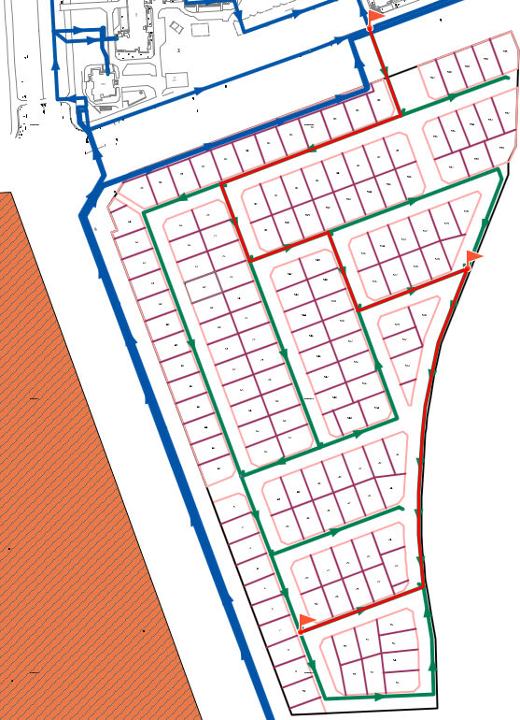
Рисунок 37. Путь для построения пьезометрического графика в квартале № 164
от ПГ– б/н до ПГ– 36

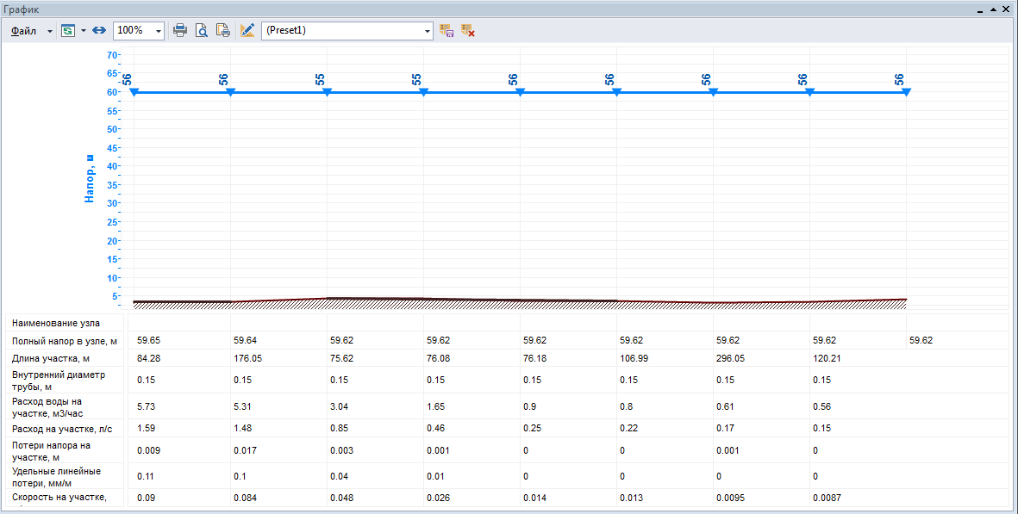
Рисунок 38. Пьезометрический график от ПГ– б/н до ПГ– 36
в границах квартала № 164

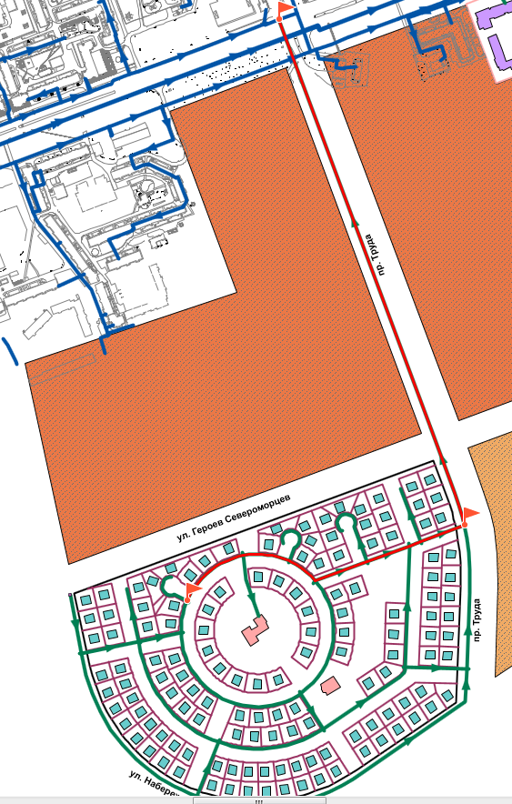
Рисунок 39. Путь для построения пьезометрического графика от ВК–50 до ВК–71 в квартале № 175

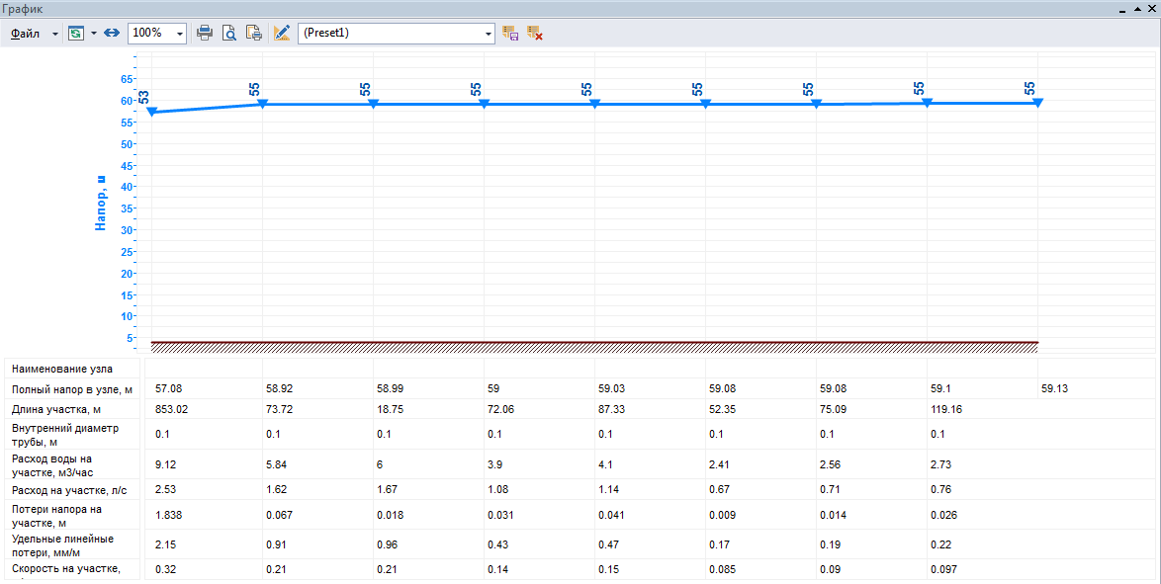
Рисунок 40. Пьезометрический график от ВК–50 до ВК–71 в квартале № 175

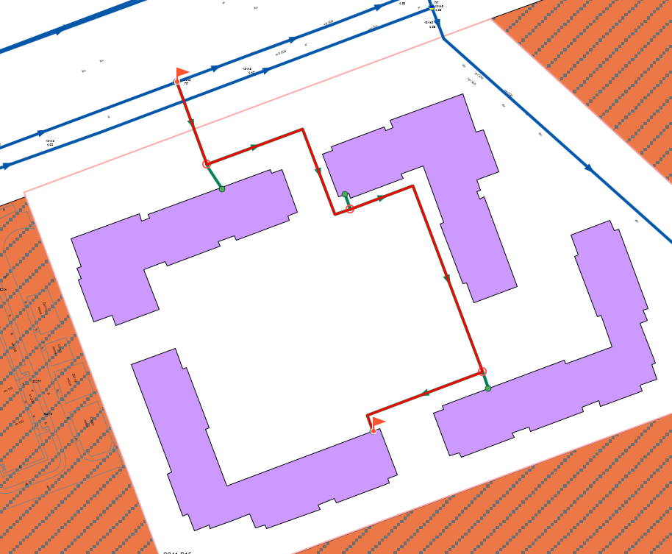
Рисунок 41. Путь для построения пьезометрического графика от ПГ–5840 до ж/д №4 в квартале № 168

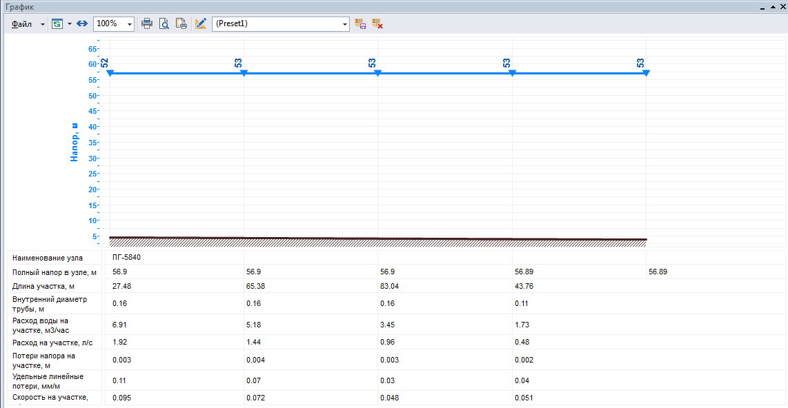
Рисунок 42. Пьезометрический график от ПГ–5840 до ж/д № 4 в квартале № 168

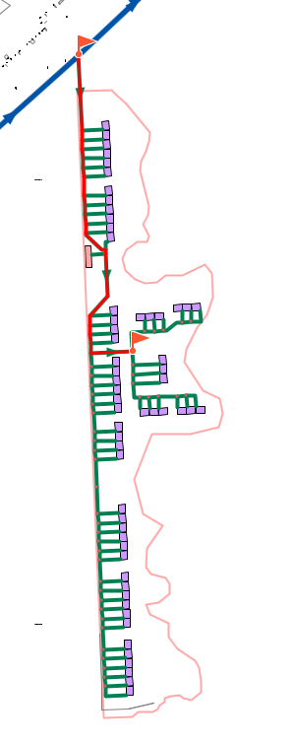
Рисунок 43. Путь для построения пьезометрического графика от ВК-85 до узла 20 в квартале № 168

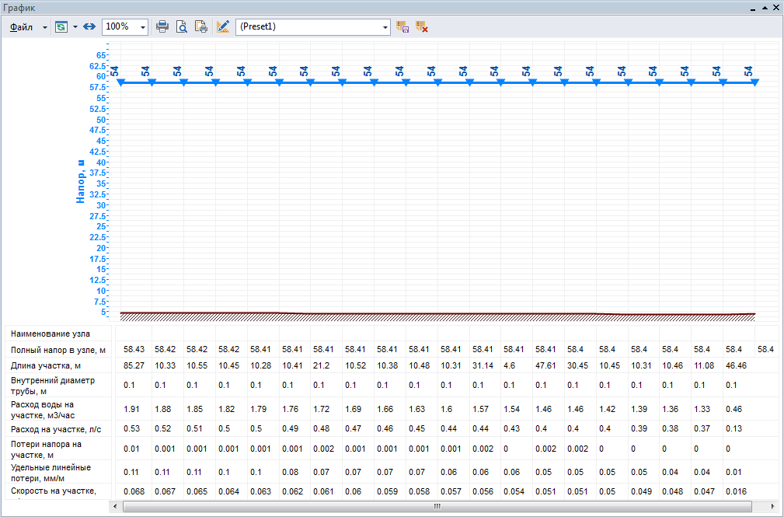
Рисунок 44. Пьезометрический график от ВК-85 до узла 20 в квартале № 168

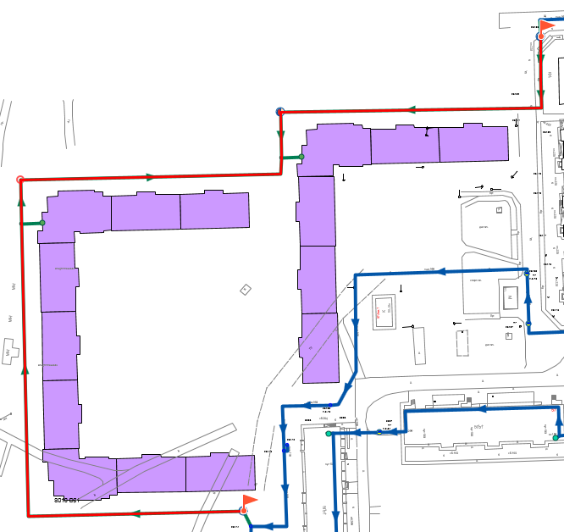
Рисунок 45. Путь для построения пьезометрического графика от ПГ-61 до ПГ-51 в квартале № 168
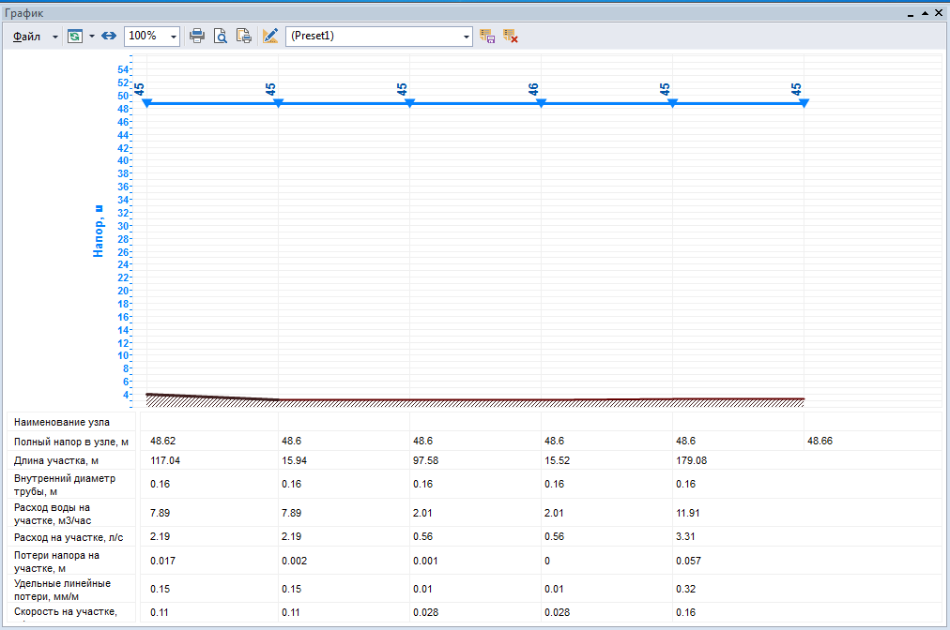
Рисунок 46. Пьезометрический график от ПГ-61 до ПГ-51 в квартале № 168

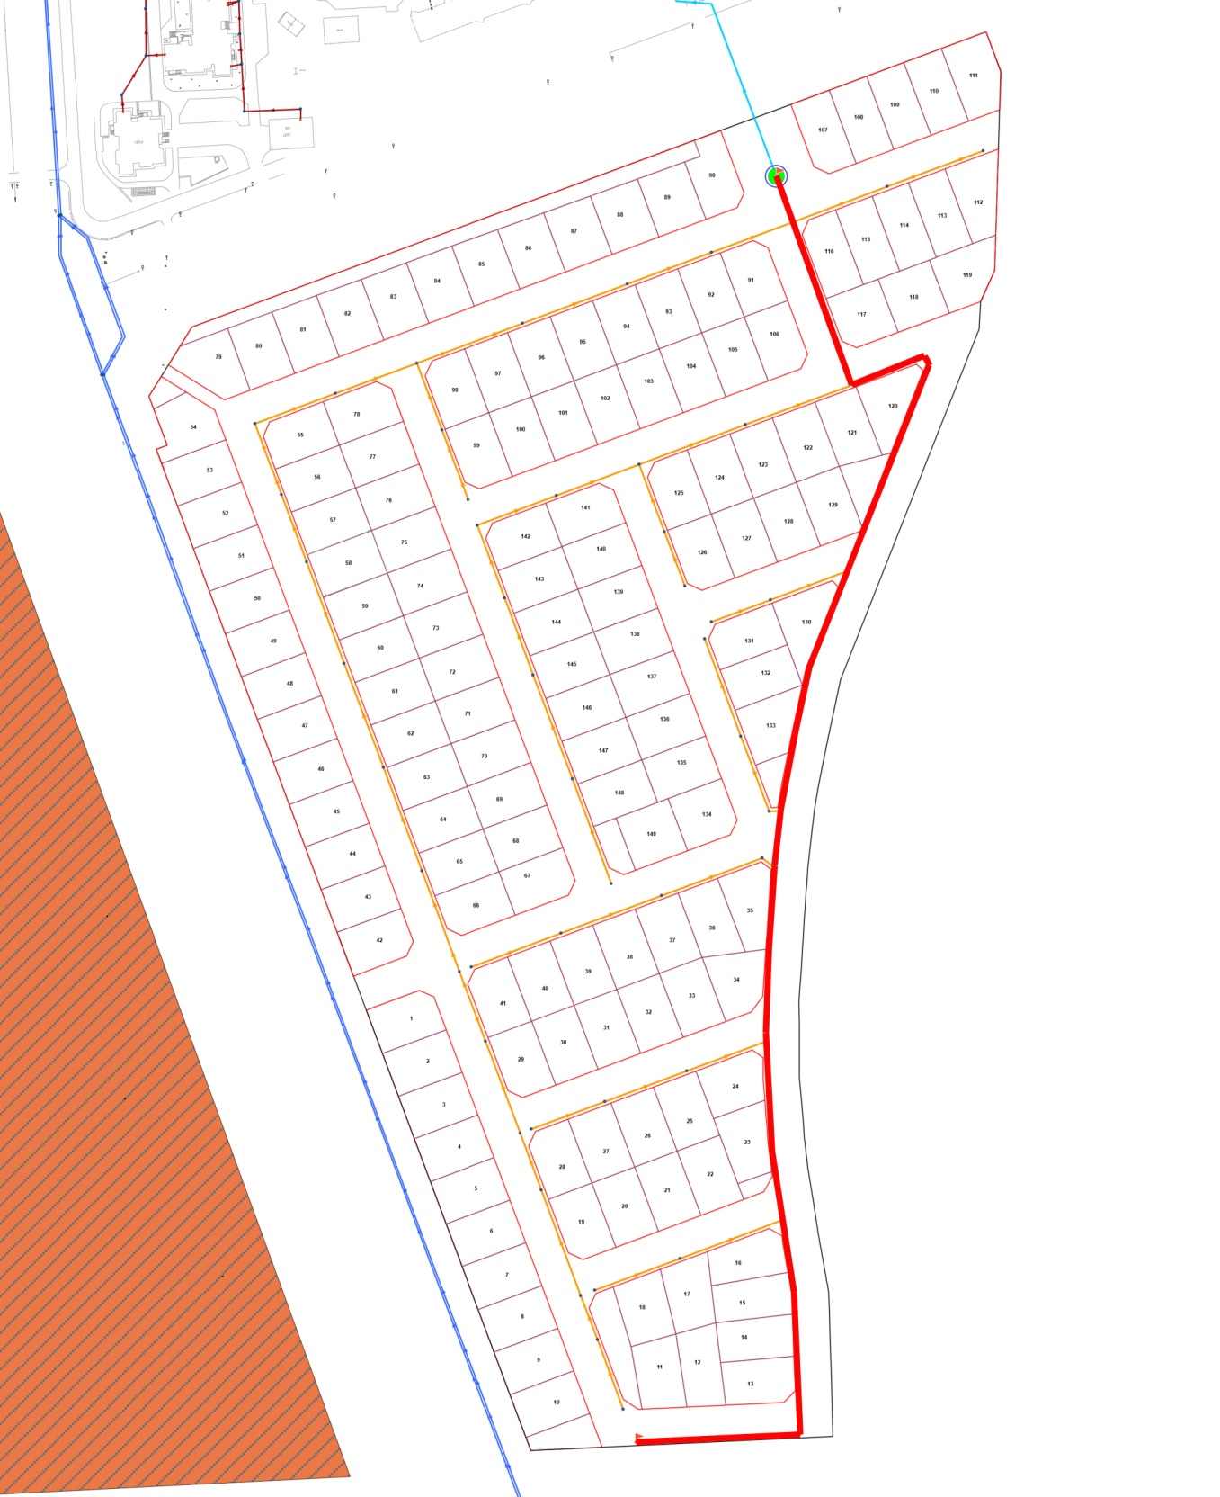
Рисунок 47. Путь для построения продольного профиля от КНС 164 кв. до узла 11 квартала № 164

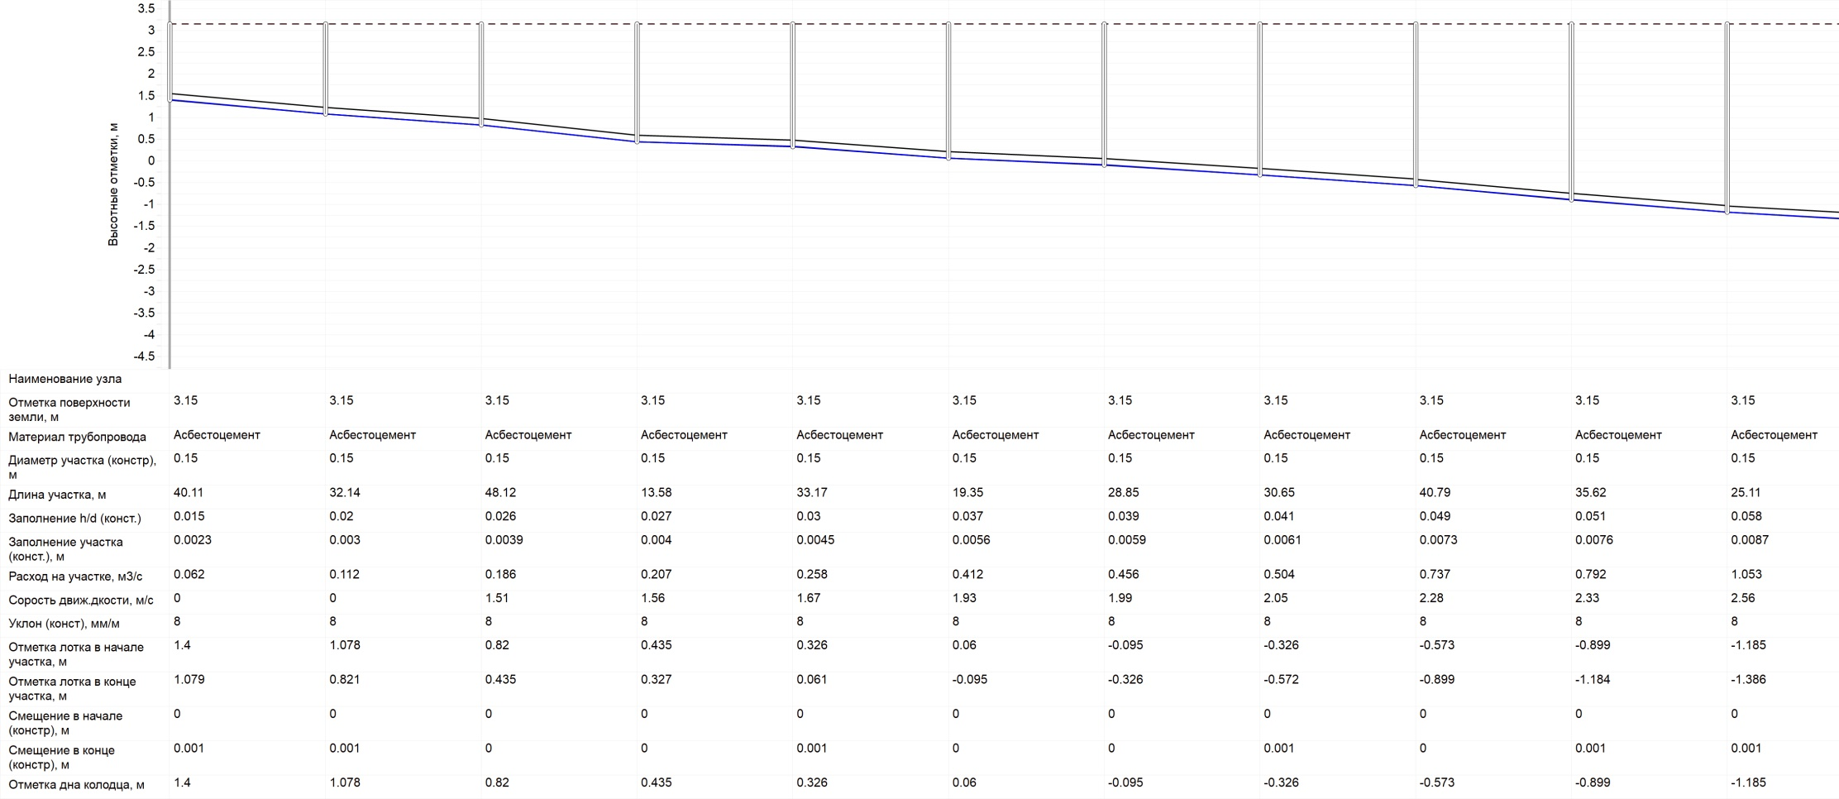
Рисунок 48. Продольный профиль от КНС 164 кв. до узла 11 в квартале № 164

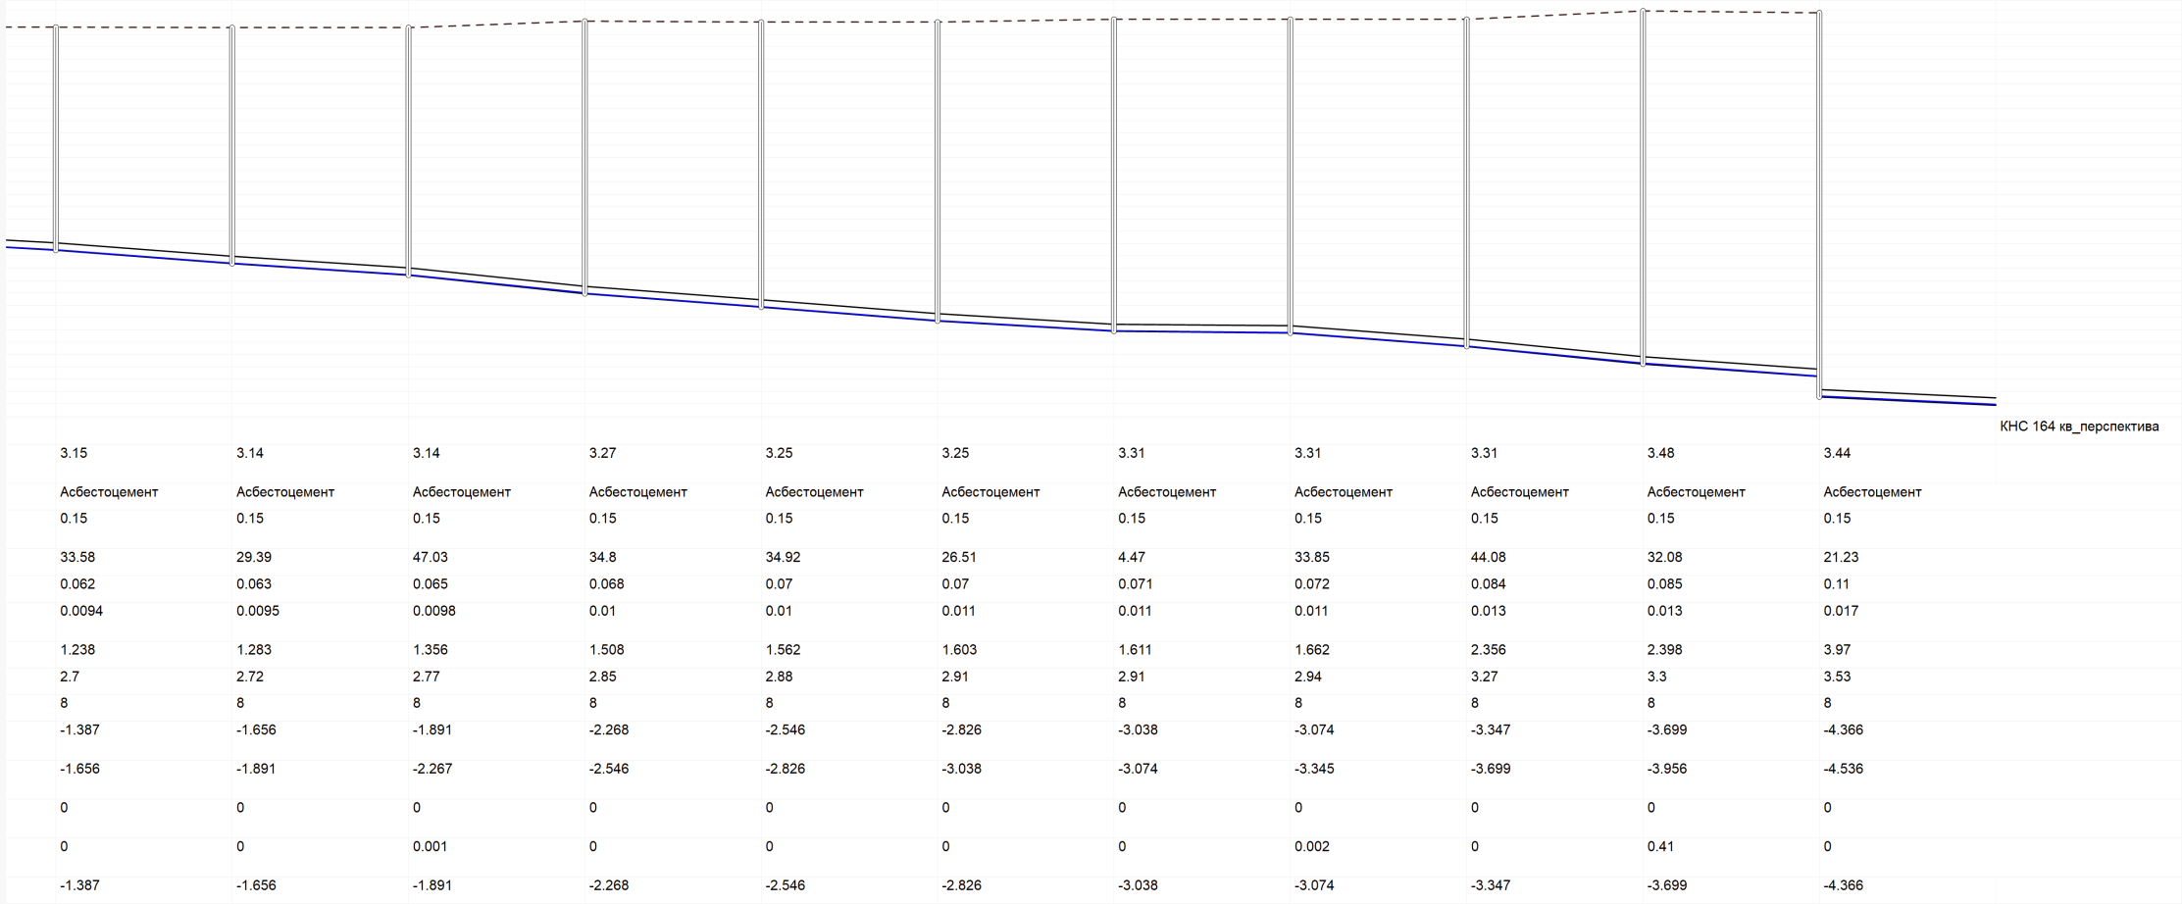
Рисунок 49. Продольный профиль от КНС 164 кв. до узла 11 в квартале № 164 (продолжение)

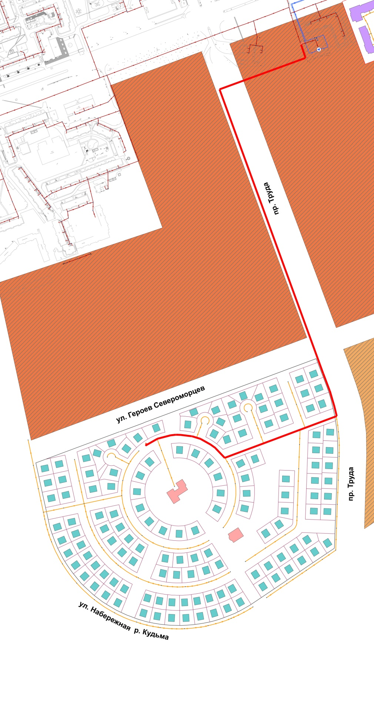
Рисунок 50. Путь для построения продольного профиля от КК–8128 до узла 33 квартала № 175
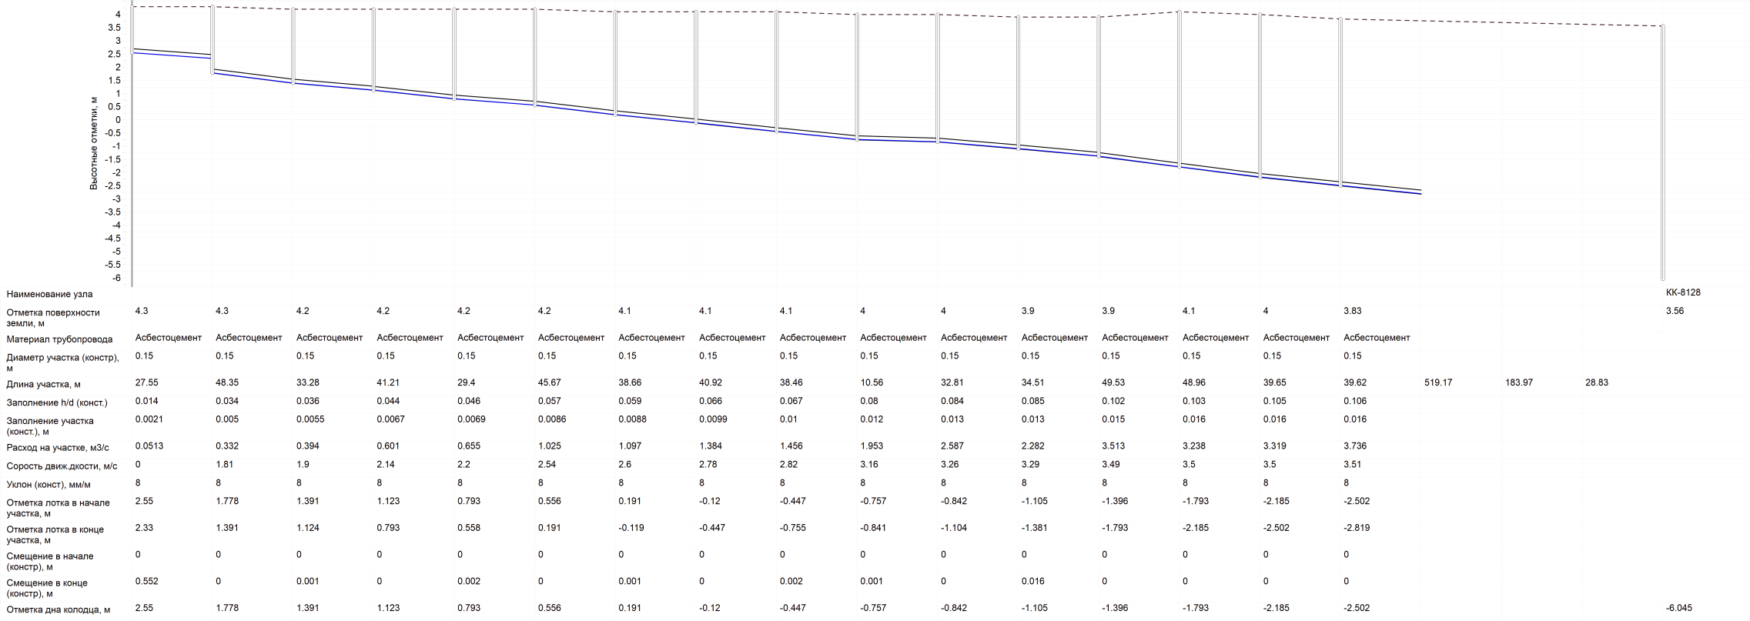
Рисунок 51. Продольный профиль от КК–8128 до узла 33 в квартале № 175

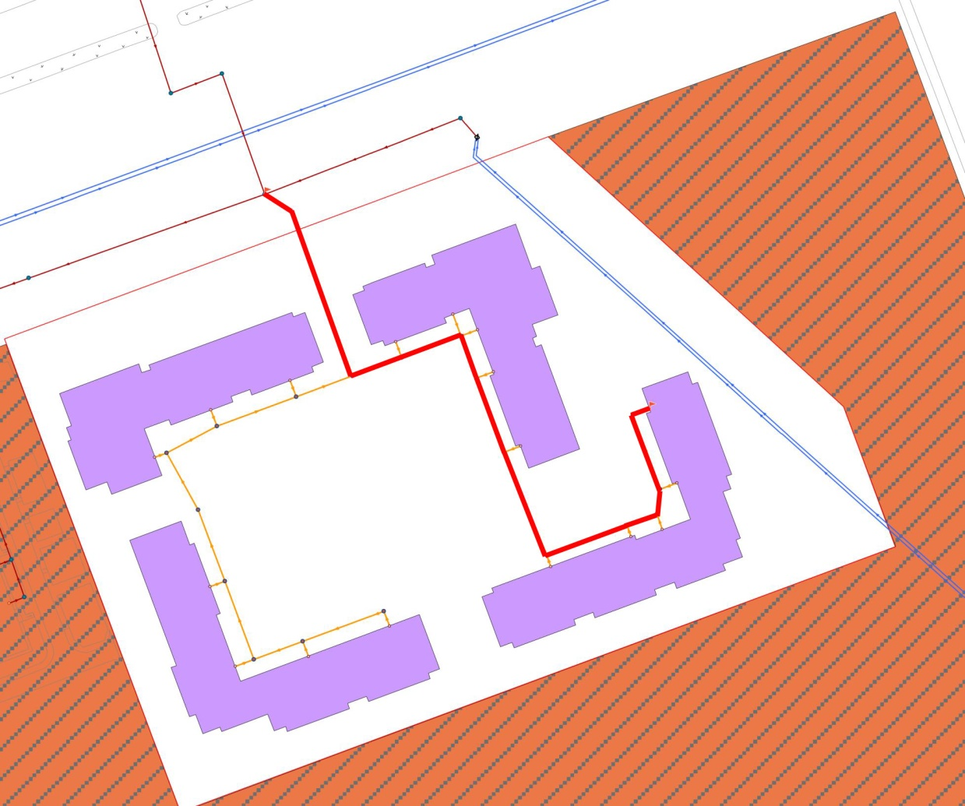
Рисунок 52. Путь для построения продольного профиля от КК-13143 до ж/д № 3 квартала № 168

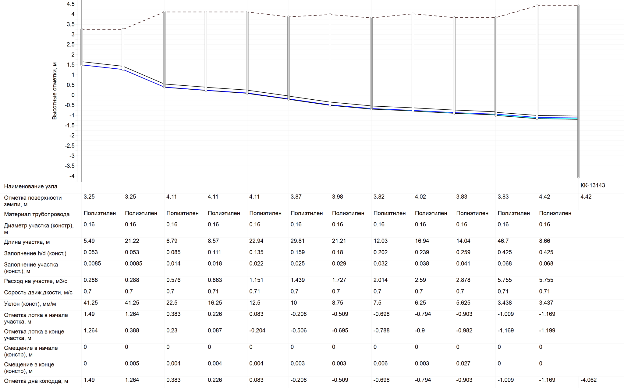
Рисунок 53. Продольный профиль от КК-13143 до ж/д № 3 в квартале № 168

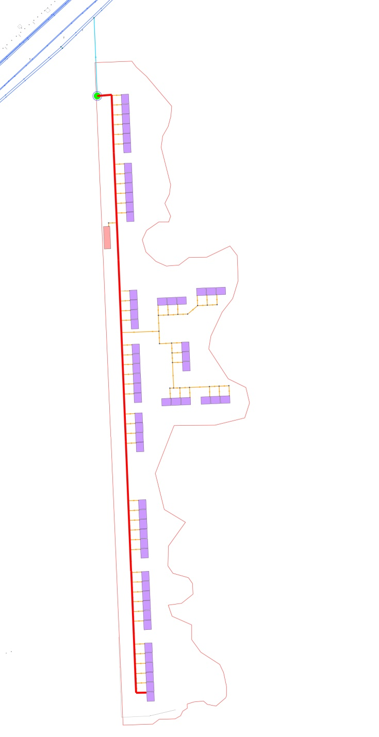
Рисунок 54. Путь для построения продольного профиля от КК-1 до ж/д № 44 квартала № 318

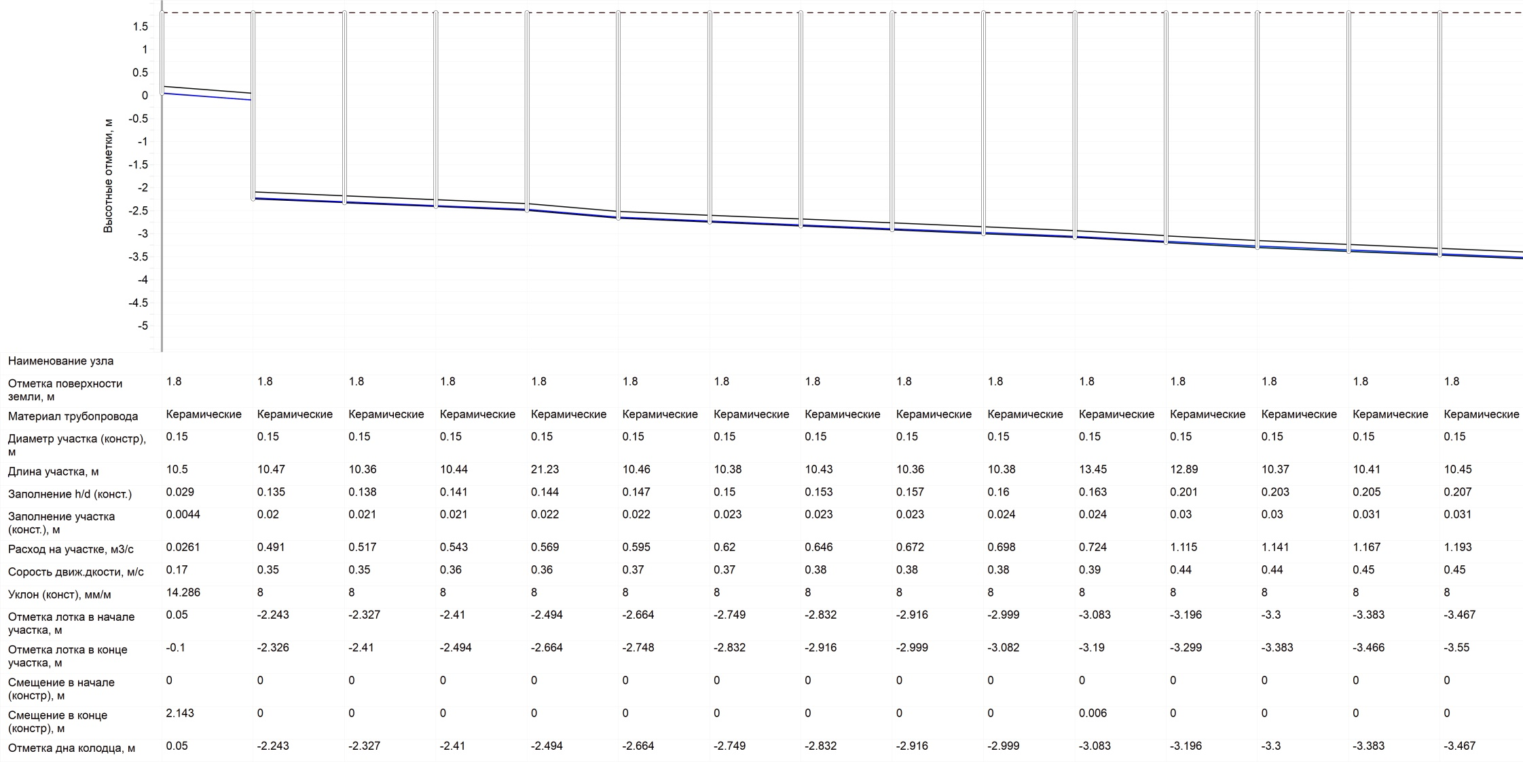
Рисунок 55. Продольный профиль от КК-1 до ж/д № 44 в квартале № 318
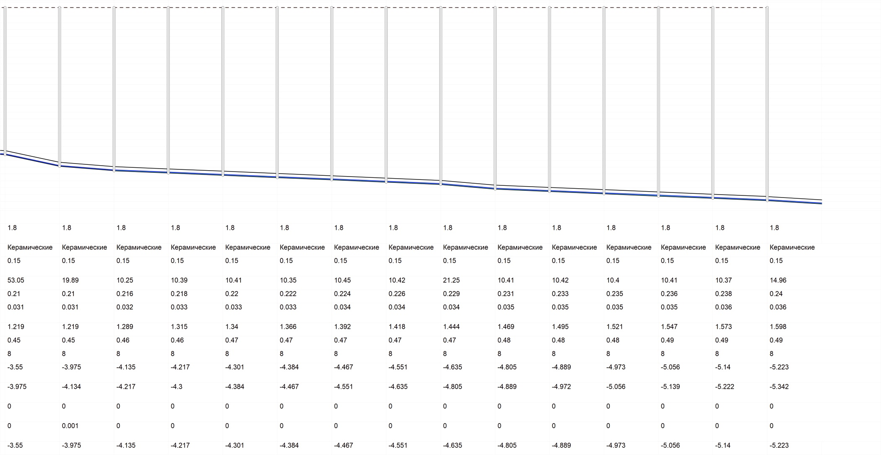
Рисунок 56. Продольный профиль от КК-1 до ж/д № 44 в квартале № 318 (продолжение)

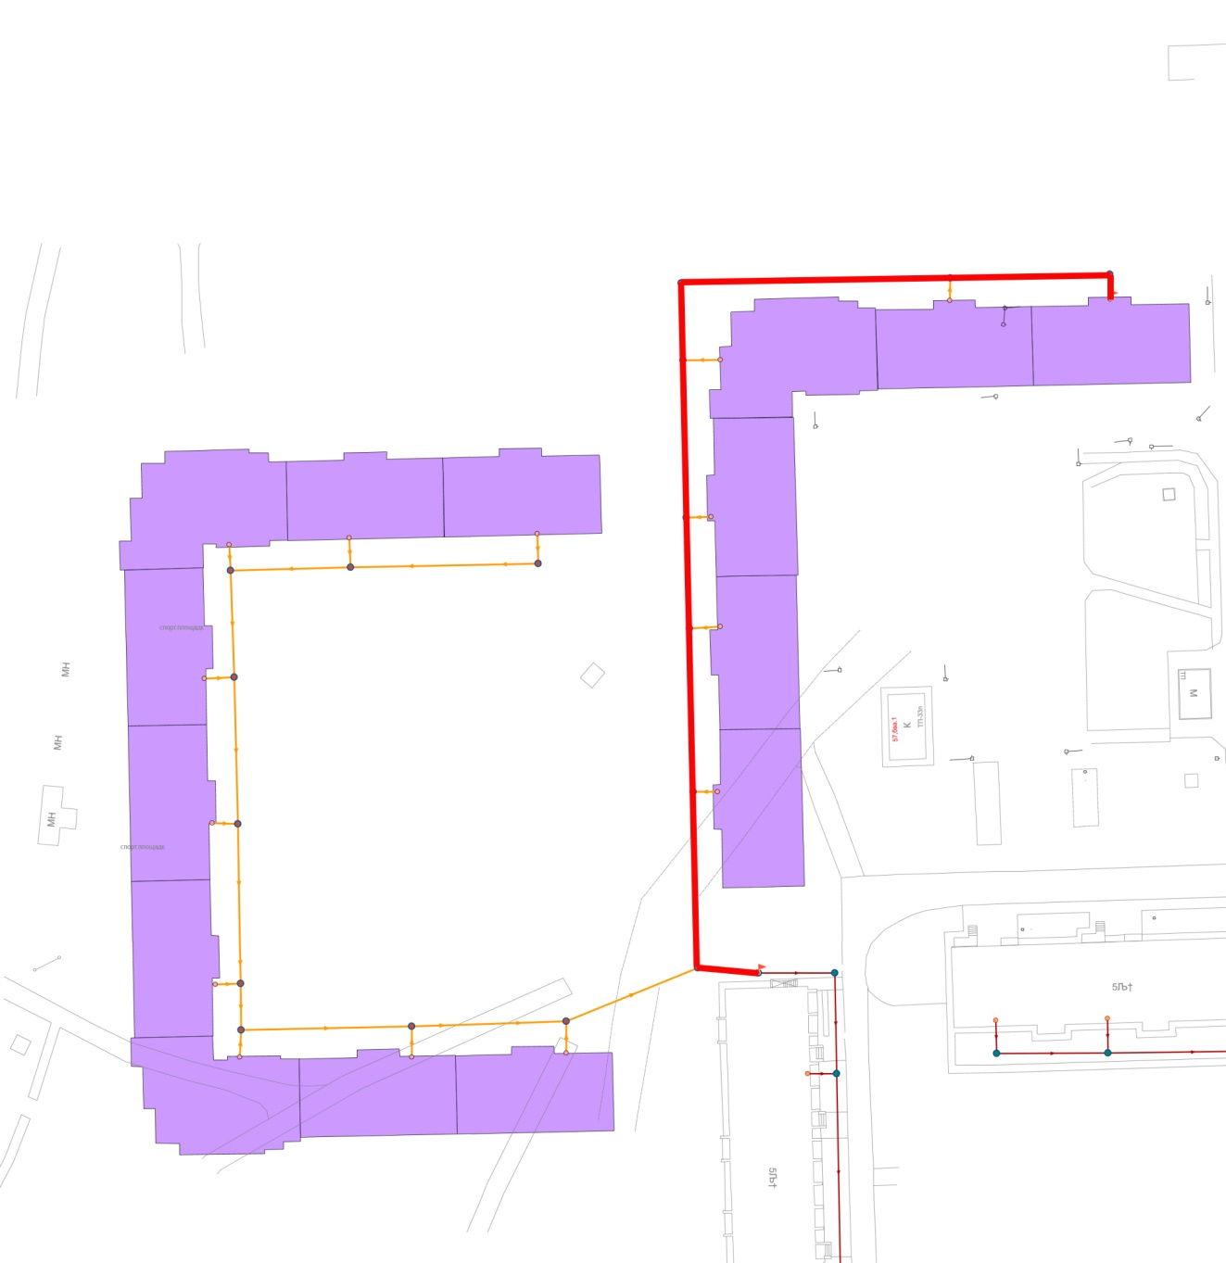
Рисунок 57. Путь для построения продольного профиля от КК-8505 до ж/д № 63 квартала № 209

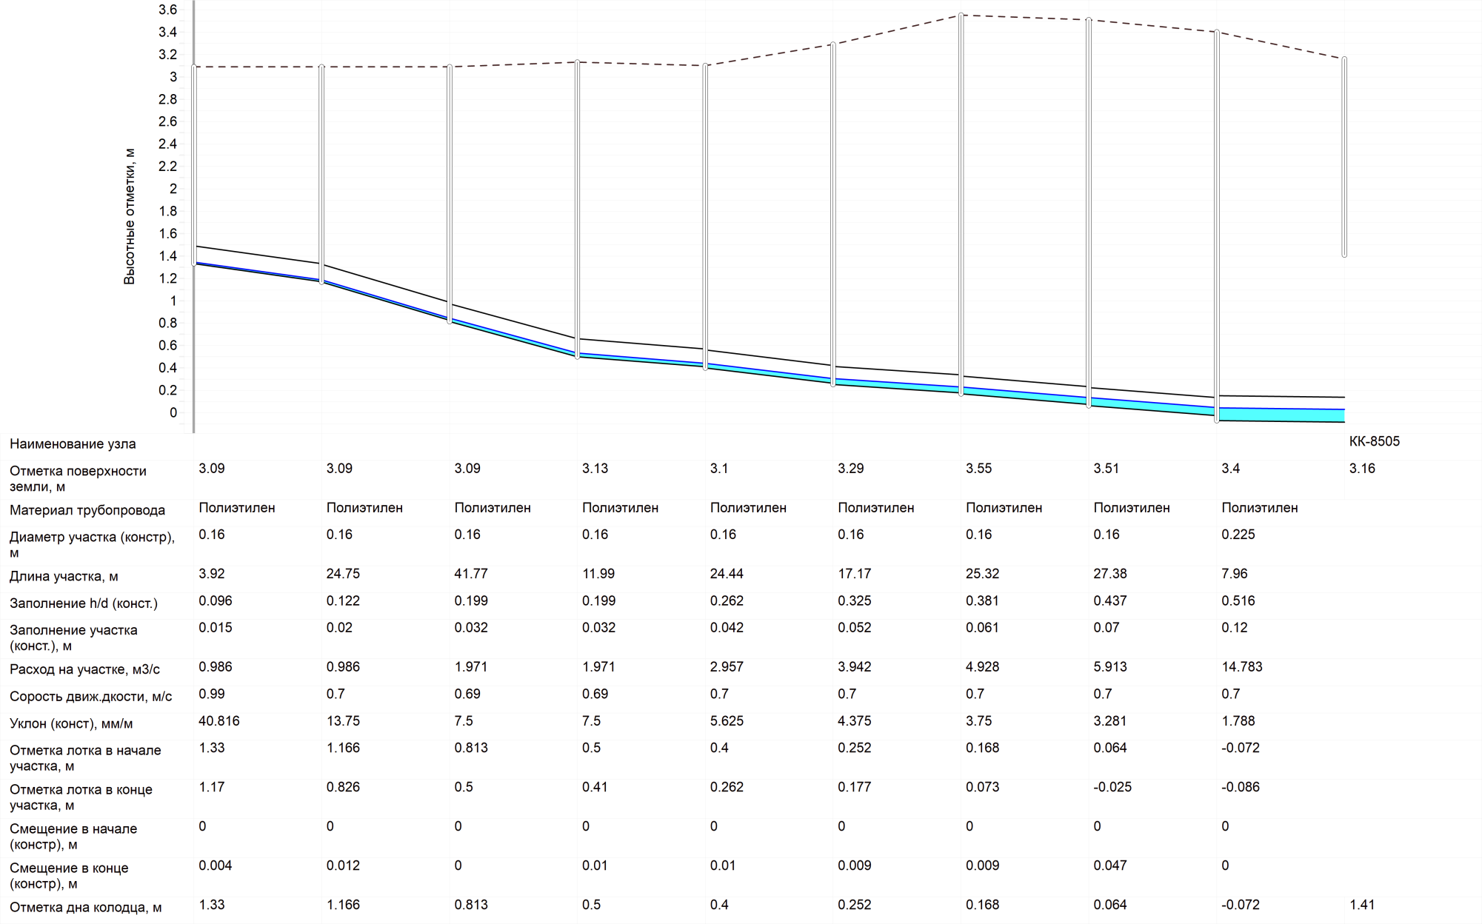
Рисунок 58. Продольный профиль от КК-8505 до ж/д № 63 в квартале № 209

3.9. Оценка осуществимости сценариев перспективного развития централизованной системы водоснабжения и (или) водоотведения с точки зрения обеспечения гидравлических режимов

ZuluHydro и ZuluDrain позволяют проводить оценку выполнения сценариев перспективного развития путем проведения поверочных и конструкторских расчетов сетей водоснабжения и водоотведения.
Целью конструкторского расчета тупиковой и кольцевой водопроводной сети является определение диаметров трубопроводов, обеспечивающих пропуск расчетных расходов воды с заданным напором.
Под расчетным режимом работы сети понимают такие возможные сочетания отбора воды и подачи ее насосными станциями, при которых имеют место наибольшие нагрузки для отдельных сооружений системы, в частности водопроводной сети. К нагрузкам относят расходы воды и напоры (давления).
Водопроводную сеть, как и другие инженерные коммуникации, необходимо рассчитывать во взаимосвязи всех сооружений системы подачи и распределения воды.
Расчет водопроводной сети производится с любым набором объектов, характеризующих систему водоснабжения, в том числе и с несколькими источниками.
Также существует возможность оценки выполнения сценариев перспективного развития путем анализа семантической информации.
Система позволяет делать произвольные выборки данных по заданным условиям с возможностью выделения объектов, сохранения результатов в таблицы, экспорта в Microsoft Excel.
Запросы могут формироваться прямо на карте, в окнах семантической информации, специальных диалогах – генераторах запросов, либо в виде запроса SQL с использованием расширения OGC.

3.10. Сведения о паспортизации объектов

Паспортизация водопроводных и канализационных сетей необходима администрациям – собственникам водопроводных и канализационных сетей и организациям, эксплуатирующим инженерные сети для:
- решения технологических задач (например, гидравлического расчета, расчета тепловых потерь и др.), диспетчерских задач (переключения, отключения участков сети и др.);
- регистрации прав на недвижимое имущество;
- соблюдения регламентированных обязательных требований нормативных документов (отсутствие технических документов запрещает эксплуатацию объектов).
Наличие паспорта инженерных сетей может являться инструментом создания единой информационной базы предприятия для решения комплекса взаимосвязанных задач управления тепловыми сетями и использоваться в целях:
- расчета нормативных потерь;
- учета статистики по аварийности и ремонтным работам;
- планирования графиков выполнения планово-предупредительных ремонтов (на основании исходных данных, полученных при проведении паспортизации: дате ввода оборудования в эксплуатацию, нормативного срока службы, времени наработки, периодичности профилактических работ);
- расчета стоимости работ по обслуживанию объектов системы водоснабжения и водоотведения (на основании исходных данных, полученных при проведении паспортизации, и справочников нормативов трудозатрат на обслуживание соответствующего оборудования);
- бухгалтерских задач – соотнесение балансовой стоимости трубопроводов к конкретному участку сети (уход от измерения стоимости тонн и килограммов трубопроводов) Необходима возможность сопоставления длин трубопроводов по данным документов бухгалтерской отчетности и длин трубопроводов по факту – с электронной карты. Соотнесение по участку сети расходов на текущий капитальный ремонт с привязкой к оборудованию и материалам;
- планирования расходов на капитальный ремонт (на основании базы данных о характеристиках сетей водоснабжения и водоотведения, обозначенных на электронной карте, и справочников по стоимости материалов рассчитывать стоимость затрат по капитальному ремонту участков сетей, выделенных на электронной карте).
Как было отмечено выше, при разработке электронной модели системы водоотведения муниципального образования был выполнен конструкторский расчет, для которого выполнена паспортизация объектов системы водоотведения: КНС, участков трубопроводов водоотводящих сетей, выпусков от потребителей (приемные колодцы), канализационных колодцев, выпусков в водный объект и т.д. Примеры паспортов объектов системы водоотведения города Северодвинска приведены на рисунках ниже:

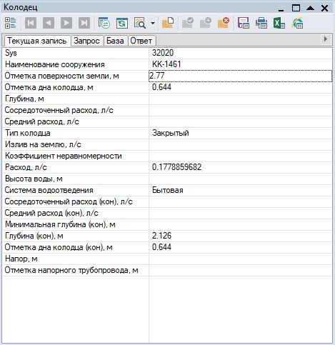
Рисунок 59. Паспорт объекта системы водоотведения – колодца

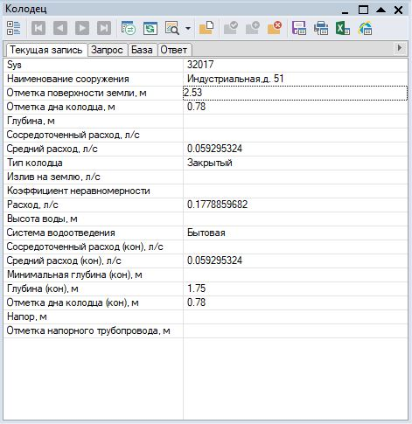
Рисунок 60. Паспорт объекта системы водоотведения – приемного колодца

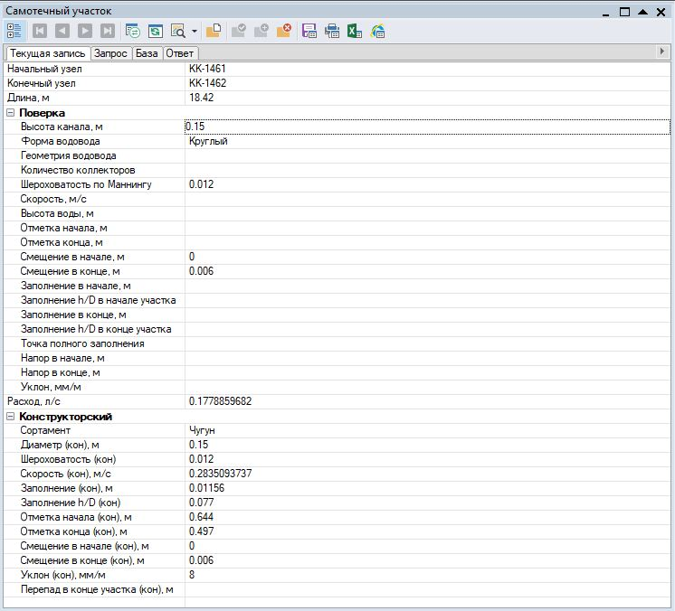
Рисунок 61. Паспорт объекта системы водоотведения – участка трубопровода канализационной сети
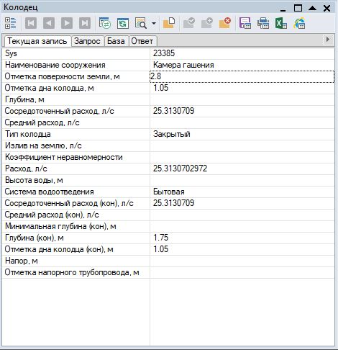
Рисунок 62. Паспорт объекта системы водоотведения – камеры гашения напора

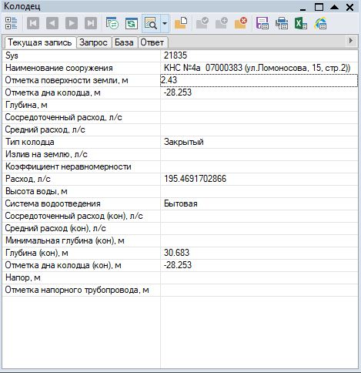
Рисунок 63. Паспорт объекта системы водоотведения – КНС № 4а

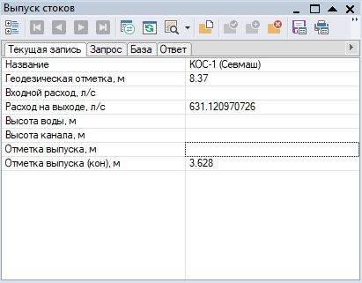
Рисунок 64. Паспорт объекта системы водоотведения – КОС

3.11. Пространственная привязка объектов водопроводных, канализационных сетей к географическим координатам

Система обладает следующими возможностями:
- создавать карты местности в различных географических системах координат и картографических проекциях, отображать векторные графические данные со сглаживанием и без;
- осуществлять обработку растровых изображений форматов BMP, TIFF, PCX, JPG, GIF, PNG при помощи встроенного графического редактора;
- пользоваться данными с серверов, поддерживающих спецификацию WMS (Web Map Service);
- с помощью создаваемых векторных слоев с собственным бинарным форматом, обеспечивающим высокую скорость работы, векторизовать растровые изображения;
- при векторизации использовать как примитивные объекты (символьные, текстовые, линейные, площадные), так и типовые объекты, описываемые самостоятельно в структуре слоя;
- работать с семантическими данными, подключаемыми к слою из внешних источников BDE, ODBC или ADO через описатели баз данных (получать данные можно из таблиц Paradox, dBase, FoxPro; Microsoft Access; Microsoft SQL Server; ORACLE и других источников ODBC или ADO);
- выполнять запросы к базам данных с отображением результатов на карте (поиск определенной информации, нахождение суммы, максимального, минимального значения и т.д.);
- выполнять пространственные запросы по объектам карты в соответствии со спецификациями OGC;
- создавать модель рельефа местности и строить на ее основе изолинии, зоны затопления, профили и растры рельефа, рассчитывать площади и объемы;
- экспортировать данные из семантической базы или результаты запроса в электронную таблицу Microsoft Excel или страницу HTML;
- программно или по семантическим данным создавать тематические раскраски, с помощью которых меняется стиль отображения объектов;
- выводить для всех объектов слоя надписи или бирки, текст надписи может как браться из семантической базы данных, так и переопределяться программно;
- отображать объекты слоя в формате псевдо-3D, позволяющем визуализировать относительные высоты объектов (например, высоты зданий);
- создавать и использовать библиотеку графических элементов систем водоснабжения и водоотведения и режимов их функционирования;
- создавать расчетные схемы инженерных коммуникаций с автоматическим формированием топологии сети и соответствующих баз данных;
- изменять топологию сетей и режимы работы ее элементов;
- решать топологические задачи (изменение состояния объектов (переключения), поиск отключающих устройств, поиск кратчайших путей, поиск связанных объектов, поиск колец);
- для быстрого перемещения в нужное место карты устанавливать закладки (закладка на точку на местности с определенным масштабом отображения и закладка на определенный объект слоя (весьма удобно, если объект – движущийся по карте));
- с помощью проектов раскрывать структуру того или иного объекта, изображенного на карте схематично;
- создавать макеты печати;
- импортировать графические данные из MapInfo (MIF/MID), AutoCAD Release 12 (DXF) и ArcView (SHP);
- экспортировать графические данные в MapInfo (MIF/MID), AutoCAD Release 12 (DXF), ArcView (SHP) и Windows Bimmap (BMP);
- создавать макросы на языках VB Script или Java Script;
- осуществлять программный доступ к данным через объектную модель для написания собственных конвертеров;
- создавать собственные приложения, работающие под управлением Zulu.
Основой для создания электронных моделей схемы водоснабжения и водоотведения городского округа послужили полученные от Управления архитектуры и градостроительства топосновы города в электронном виде в формате MapInfo с разбивкой по слоям.
Данные векторные слои составляли генеральный план города и разделялись на следующие типы:
– здания;
– дороги, улицы, проезды;
– гидрография;
– железные дороги;
– зеленые насаждения;
– надписи;
– наружные инженерные сети;
– линии рельефа местности, горизонтали;
– прочие вспомогательные слои.

Программными средствами Zulu все основные векторные слои были импортированы в электронную модель города. Таким образом, была получена электронная карта города, выполненная в соответствующем масштабе и с соответствующей деталировкой, которая зависела от качества исполнения изначального генерального плана.
После нажатия клавиши и перемежением курсора на интересующий нас канализационный объект в правом нижнем углу программы видим текущие координаты X и Y.
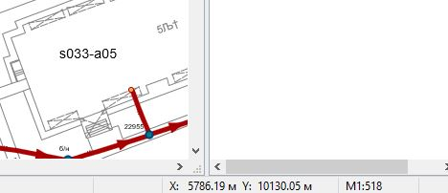
Рисунок 65. Отображение координат X и Y

3.12. Описание единиц административного деления земельных участков с возможностью формирования и генерации пространственных запросов и отчетов по системе водоснабжения и водоотведения

Разбивка объектов по территориальному делению в составе ГИС «Zulu» Электронной схемы водоснабжения и водоотведения города Северодвинска, паспортизация и описание расчетных единиц территориального деления, включая административное, сформировано в соответствии с Правилами землепользования и застройки города Северодвинска, с выделением планировочных районов и планировочных микрорайонов, а также в соответствии с данными Росреестра с выделением кадастровых кварталов.
Паспортизация и описание расчетных единиц территориального деления, включая административное, представлены в Электронной модели системы водоснабжения и водоотведения города.
Для выбора определенных узлов, участков в данной области (квартале) необходимо:
- После выбора кнопки выделить интересующую область и по окончании закончить выделение двойным кликом мышки.
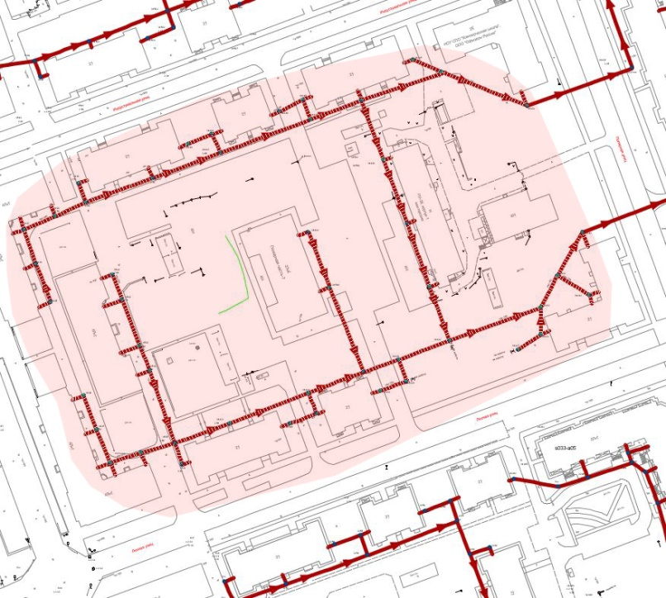
Рисунок 66. Пример выбора области
- Затем, после нажатия на кнопку «Выделить по атрибутам» (), выбираем нужный нам узел, участок (например, приемный колодец), отмечаем его галкой и также отмечаем галкой «искать среди выбранных».
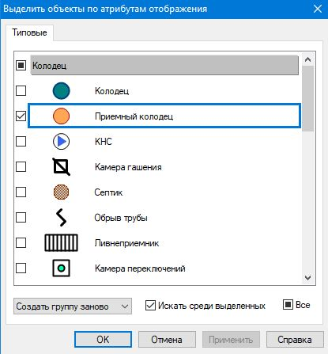
Рисунок 67. Выбор по атрибутам отображения

- После нажатия клавиши «ОК» видим, что в интересующей нас области выделились все приемные колодцы.
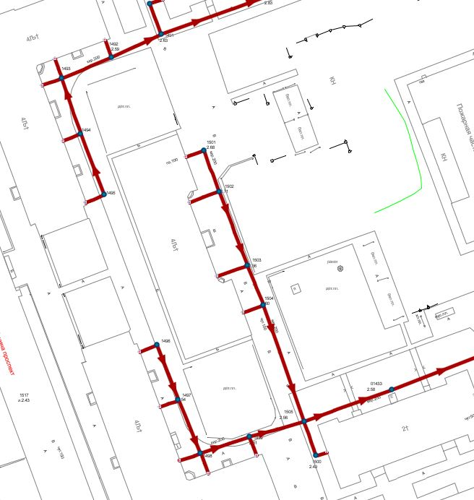

Рисунок 68. Выбор приемных колодцев в интересующем квартале

3.13. Расчет и отображение сравнительных пьезометрических графиков для разработки и анализа сценариев перспективного развития водопроводных и канализационных сетей

Целью построения пьезометрического графика является наглядная иллюстрация результатов гидравлического расчета (наладочного, поверочного, конструкторского).
Пьезометрический график является одним из основных инструментов анализа результатов расчетов для водопроводных сетей. Этот график изображает линию изменения давления в узлах сети по выбранному маршруту, например, от источника до потребителя.
Пьезометрический график в системе строится по маршруту. Маршрут указывается автоматически, достаточно определить его начальный и конечный узлы. Если путей от одного узла до другого может быть несколько, то по умолчанию путь выбирается самый короткий, в том случае если нужен другой путь, то надо указать промежуточные узлы.
При этом на экран выводятся:
- линия давления в трубопроводе;
- линия поверхности земли;
- высота здания.
Цвет и стиль линий задается пользователем.
В таблице под графиком выводятся для каждого узла наименование, геодезическая отметка, напоры в трубопроводах, длина участков, потери напора по участкам сети, скорость движения воды на участках сети, расходы на участках.
Количество выводимой информации настраивается пользователем.
Построению пьезометрического графика предшествует выбор искомого пути. Для этой цели на схеме водопроводной или канализационной сети отмечаются не менее двух узлов, через которые должен пройти выбранный путь. В общем случае, с учетом закольцованности сетей, может существовать более одного пути, соединяющего заданные точки. В этом случае для однозначного определения результата можно указать промежуточные точки либо изменить критерий поиска пути (это может быть минимизация количества участков, минимизация гидравлического сопротивления либо минимизация суммарной длины). Путь строится программой автоматически, найденный путь подсвечивается на экране цветом выделения.
После выбора требуемого пути одним кликом мыши строится пьезометрический график. Состав отображаемой на нем информации, легенда и масштаб представления легко настраиваются пользователем в удобном для него виде. График может быть при необходимости распечатан либо экспортирован в другие приложения через буфер обмена Windows.
Пьезометрический график является незаменимым инструментом при калибровке гидравлической модели сети, гидравлического режима, позволяет одновременно качественно и количественно оценить поправки, которые необходимо внести в расчетную модель, чтобы она наиболее адекватно повторяла «гидравлическое поведение» реальной сети в эксплуатации.
Одним из основных инструментов анализа результатов расчетов для канализационных сетей является построение продольного профиля. Он изображает линии отметки земли, лотков, глубины колодцев, диаметров, уклонов трубопроводов, а также наполнение колодцев и участков сети водоотведения по выбранному маршруту, например, от потребителя до одного из колодцев.
Маршрут для продольного профиля строится автоматически, достаточно указать его начальный и конечный узлы. Если путей от одного узла до другого может быть несколько, то необходимо указать промежуточные узлы.
Для того, чтобы построить продольный профиль:
- Нажмите на панели навигации кнопку Поиск пути .
- Подведите курсор мыши к начальному объекту (например, к потребителю) и нажмите левую кнопку мыши, после чего на выбранном объекте будет установлен красный флажок (рисунок 69a).
- Щелчком левой кнопкой мыши поставьте флажок на конечном объекте (например, колодце). При существовании нескольких маршрутов до конечного узла установите флажки на промежуточных узлах сети (рисунок 69b). Также можно указать участки, по которым не будет проходить маршрут. Для этого, удерживая клавишу «Ctrl», щелкните левой кнопкой мыши по тем участкам, по которым не будет проходить маршрут, они отметятся красным крестиком.
- Подведите указатель мыши к конечному узлу и установите флажок двойным щелчком левой клавиши мыши, в результате на конечном узле будет установлен флажок, а выбранный маршрут для построения профиля высветится красным цветом (рисунок 69c).
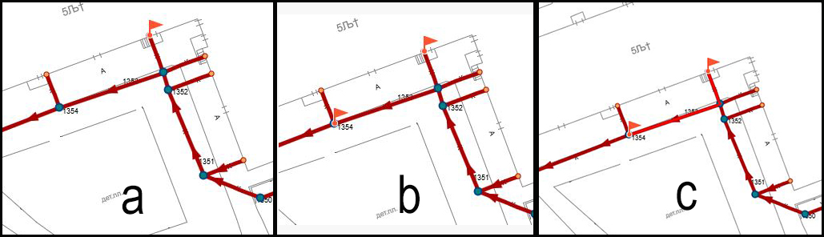
Рисунок 69. Построение пути для продольного профиля

- Выполните команду меню «Задачи|Пьезометрический график (канализация)» либо нажмите кнопку Пьезометрический график для построения продольного профиля. На экране отобразиться следующее окно

3.14. Изменение внешнего вида объектов в зависимости от их семантических характеристик или масштаба представления карты, в том числе возможность изменения внешнего вида выбранных объектов независимо от графических характеристик слоя

Карта может содержать произвольное число графических слоев – одни и те же графические слои могут быть помещены в разные карты с разными настройками отображения. Карта имеет возможность задания пользовательского имени, цвета фона и масштабной сетки.
Данные, хранящихся в разных системах координат, можно отображать на одной карте, в одной из картографических проекций. При этом пересчет координат (если он требуется) из одного датума в другой и из одной проекции в другую производится при отображении «на лету».
Примитивы могут иметь индивидуальные стили отображения (цвет, стиль, толщина линий; цвет и стиль заливки; пиктограмма; формат текста). Типовые объекты имеют стиль в зависимости от режима (состояния), который определяется в библиотеки типов объектов слоя. Стиль примитивов можно переопределять картой – для всех примитивов можно принудительно задать один стиль.
Стиль объектов можно менять с помощью тематических раскрасок. При этом раскраска может быть создана по семантическим данным или программно.
Есть возможность выводить для всех объектов слоя надписи или бирки. Текст надписи может браться из семантической базы данных. Текст надписи также может переопределяться программно. Бирки генерируются автоматически, но могут потом расставляться пользователем в нужное расположение и в нужной ориентации.
Для быстрого перемещения в нужное место карты можно устанавливать закладки. Закладка на точку на местности с определенным масштабом отображения.
Карту можно печатать с различными опциями (на одной странице или нескольких страницах, в заданном масштабе или вписав в заданные габариты, на страницах для последующей склейки и т.д.).
Для стандартных и самостоятельно созданных типовых объектов при необходимости можно добавлять дополнительные режимы работы.
Важно понимать, что новые режимы стоит добавлять в сеть только в том случае, если требуется визуально выделить объекты одного типа друг от друга. Если на карте необходимо чтобы колодцы канализационной сети отличались по внешнему виду, то тогда в тип «Колодец» надо добавить новые режимы.
Для создания нового режима:
- В дереве «Типы и режимы» щелчком левой кнопки мыши выберите тип, для которого создается новый режим, например, «Колодец».
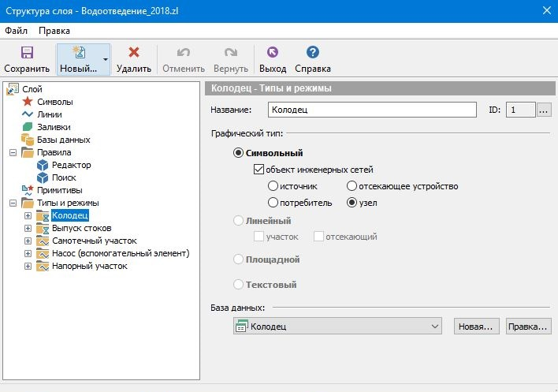
Рисунок 70. Создание нового режима

- Нажмите кнопку «Новый»… и в выпадающем списке выберите пункт «Новый…|режим» или пункт меню «Правка| Новый режим»... На экране появится окно параметров создаваемого режима.
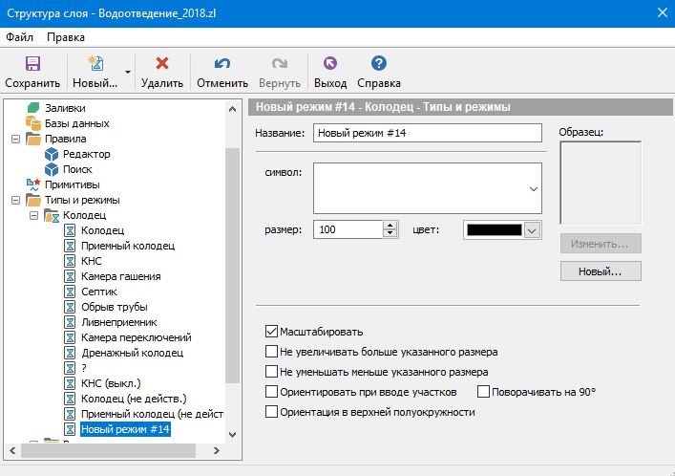
Рисунок 71. Параметры нового режима

- В поле «Название» введите название режима, например, «Перепадной колодец».
- Если режим задается для символьного типа, то из выпадающего списка символов выберите символ, которым будет отображаться режим.
Если символ, соответствующий требуемому режиму отображения, отсутствует, символ следует создать в редакторе символов – кнопка «Новый» (подробнее смотрите справку по ZuluGIS, раздел «Создание и редактирование графического символа объекта|Редактор символов»).
Если существующий символ по каким-то критериям не подходит для отображения режима, его можно отредактировать нажатием кнопки «Изменить» (подробнее смотрите справку по ZuluGIS, раздел «Создание и редактирование графического символа объекта|Редактор символов»). Если режим задается для объекта инженерных сетей (участок или задвижка), которые могут являться отсекающими устройствами, то выберите в окне «Состояние» соответствующую для данного режима проводимость.
- Задайте параметры режима:
  - для символьного:
– размер, он задается в поле «Размер» (подробнее смотрите справку по ZuluGIS, раздел «Изменение размеров символов»);
– если требуется включить режим масштабирования символа, т.е. изменение размеров символа при изменении масштаба карты, установите флажок «Масштабировать»;
– при необходимости установите флажок «Не увеличивать больше указанного размера», он не позволяет увеличивать символ, когда масштаб карты становится меньше указанного в строке размера;
– если требуется ориентировать объекты по направлению ввода участков, установите флажок «Ориентировать при вводе участков»;
– если нужно повернуть объект на 90 градусов относительно того, как он изображен в редакторе символов, установите флажок «Поворачивать на 90 град.»;
  - для линейного графического:
– цвет, он выбирается из открывающейся палитры «Цвет»;
– в поле со списком «Стиль» выберите стиль линии. Если необходимого стиля нет в наличии, то его можно создать (смотрите справку по ZuluGIS, раздел «Создание и редактирование стиля линейных объектов»);
– укажите толщину на экране в поле «Толщина на экране» (толщина указывается в пикселях);
– укажите толщину при печати в поле «Толщина при печати» (толщина указывается в миллиметрах).
- Для сохранения изменений структуры слоя нажмите кнопку «Сохранить».

3.15. Получение информации об объекте при выборе его курсором мыши, хранение, манипулирование и управление данными

Электронная модель представляет собой связанный граф, где узлами являются объекты, а дугами графа – участки водопроводной и канализационной сети. Каждый объект математической модели относится к определенному типу, характеризующему данную инженерную сеть, и имеет режимы работы, соответствующие его функциональному назначению. Водопроводная и канализационная сеть включает в себя следующие основные объекты:
– источник;
– участок;
– потребитель;
– обобщенный потребитель;
– узел;
– насосная станция;
– задвижка;
– воздушный клапан;
– регулятор напора;
– регулятор расхода.
Любому объекту графического слоя может быть поставлена в соответствие семантическая информация. Указав объект на карте, пользователь может получить семантическую информацию, соответствующую этому объекту. И наоборот, задав в запросе искомую комбинацию значений семантических полей, пользователь может узнать, каким графическим объектам они соответствуют.
Семантическая информация может храниться как в локальных таблицах (Paradox, dBase), так и в базах данных Microsoft Access, Microsoft SQL Server, Oracle, MySQL, Sybase и других источников ODBC или ADO.
Zulu позволяет проводить анализ данных, включая пространственные (геометрия, площадь, длина, периметр, тип объекта, режим, цвет, текст и др.).
Система позволяет делать произвольные выборки данных по заданным условиям с возможностью выделения объектов, сохранения результатов в таблицах, экспорта в Microsoft Excel.
В пространственных запросах могут одновременно участвовать графические и семантические данные, относящиеся к разным слоям.
Запросы могут формироваться прямо на карте, в окнах семантической информации, специальных диалогах – генераторах запросов либо в виде запроса SQL с использованием расширения OGC.
Операции, поддерживаемые Zulu, с окном семантической информации:
– открытие окна семантической информации;
– получение информации по объектам слоя;
– ввод и редактирование информации по объектам слоя;
– выполнение запросов к базам данных;
– отображение результатов запроса к базе данных на карте;
– сохранение условий запроса;
– сохранение результатов запроса;
– просмотр и печать отчетов;
– экспорт данных в формат Microsoft Excel;
– экспорт данных в HTML-страницу;
– настройка вида окна семантической информации.
Пример представления объектов системы водоснабжения, водоотведения городского округа с привязкой к топографической основе представлен на рис. 72 и рис. 73.

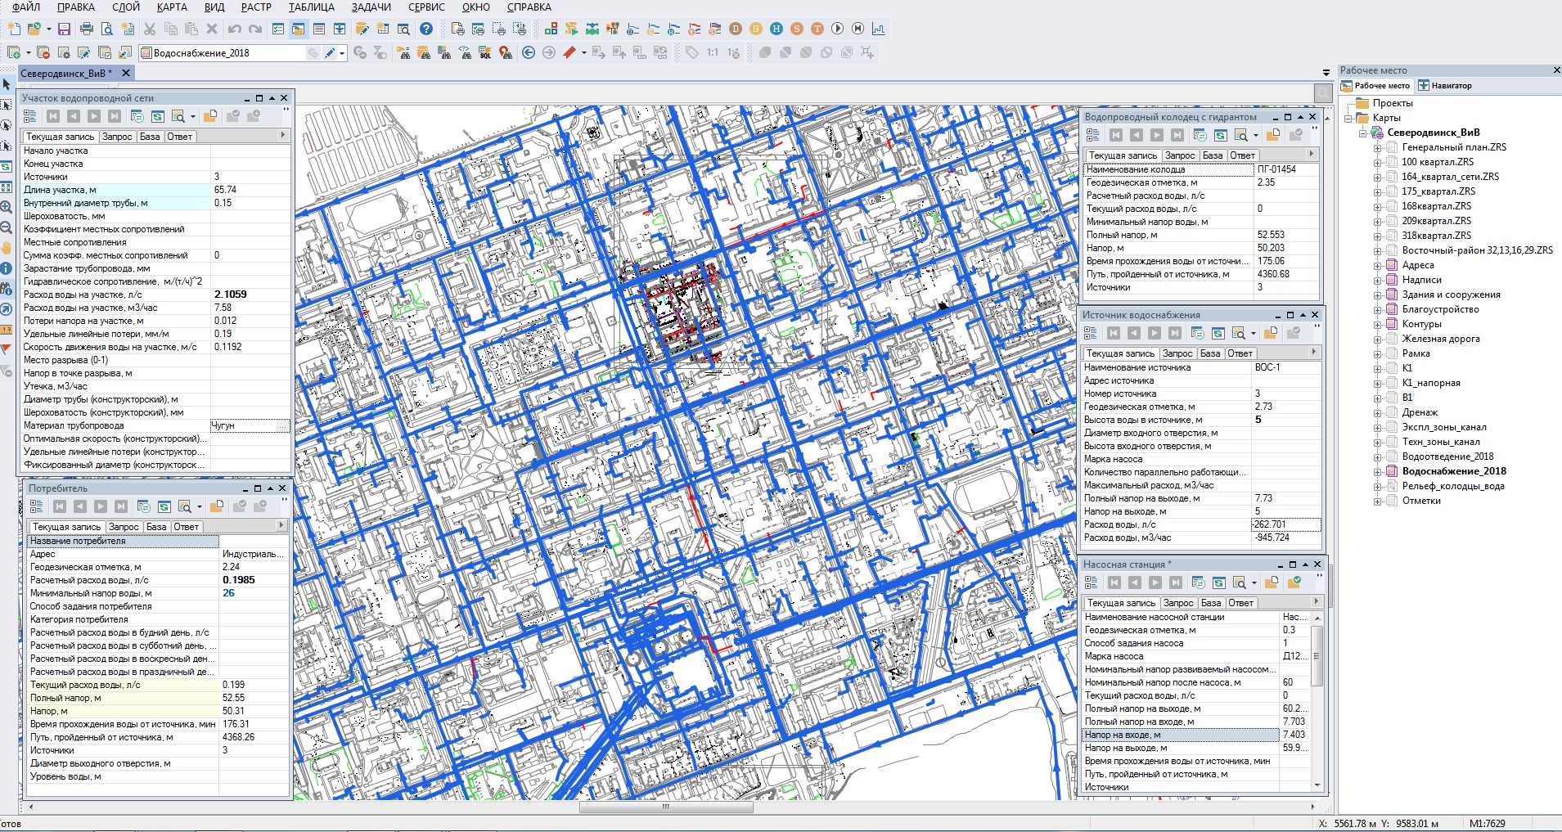
Рисунок 72. Пример отображения базы паспорта объектов водопроводной сети города Северодвинска

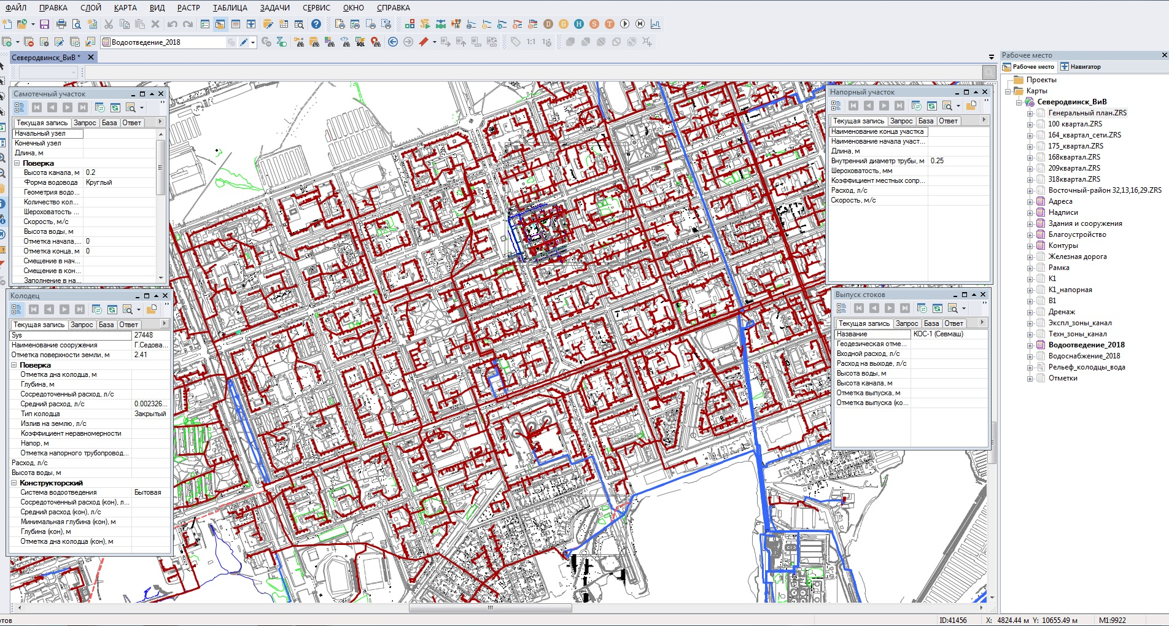

Рисунок 73. Пример отображения базы паспорта объектов канализационной сети города Северодвинска

3.16. Работа с картами в местной и географической системах координат

Графические данные могут храниться в различных системах координат и отображаться в различных проекциях трехмерной поверхности Земли на плоскость.
Система предлагает набор предопределенных систем координат. Кроме того, пользователь может задать свою систему координат с индивидуальным параметрами для поддерживаемых системой проекций.
В частности, эта возможность позволят при известных параметрах (ключах перехода) привязывать данные, хранящиеся в местной системе координат, к одной из глобальных систем координат.
Данные можно перепроецировать из одной системы координат в другую.
Привязка растра к карте.
С помощью данного диалога возможно выполнить привязку растра на карте. Это удобно в тех случаях, когда известны только приблизительные координаты растра и требуется их уточнить на местности, например, проводя склейку с соседними сегментами карты. Кроме того, привязка на карте позволяет провести обрезку краев растра, если требуется.
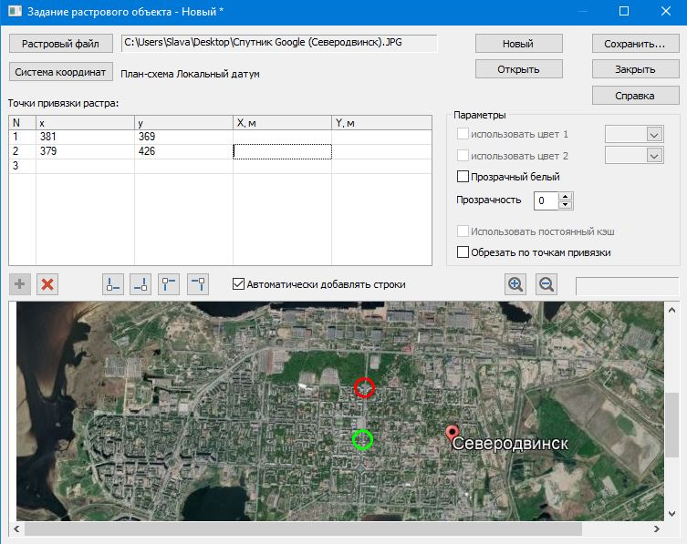
Рисунок 74. Диалог привязки растра спутник Google города Северодвинска

Для привязки или обрезки:
- В поле «Слой» диалога выберите растровый слой, в котором находится объект для привязки.
- В поле «Объект» выберите нужный объект (необходимо, если в слое несколько объектов). Требуемый объект можно также выбрать, нажав клавишу «Ctrl» и, не отпуская ее, щелкнув левой кнопкой мыши по требуемому растру в карте.
Требуемый растр может быть выбран и до открытия диалога. Для этого предварительно сделайте слой растра редактируемым , войдите в режим редактирования объектов (кнопка ) и выберите требуемый растр на карте.
- В группе настроек «Параметры» задайте параметры отображения растра:
  - для задания цвета линий растра (только для монохромных растров) установите флажок «Использовать цвет линий» и выберите требуемый цвет в поле справа от флажка;
  - для задания цвета фона (только для монохромных растров) установите флажок «Использовать цвет фона» и выберите требуемый цвет фона справа от флажка;
  - для того, чтобы белый цвет был прозрачным (только для монохромных растров), установите флажок «Прозрачный белый» (флажок доступен только в том случае, если в поле «Прозрачность» установлено значение 0).
  - в поле «Прозрачность» задается степень прозрачности растра;
  - установка флажка «Постоянный кэш» включает для растра использование постоянного временного кэш-файла, что ускоряет загрузку растра, но увеличивает занятое дисковое пространство;
  - для применения измененных параметров нажмите кнопку «Применить».
- Диалог параметров привязки используется для решения двух основных задач: задания точек привязки растра и обрезки незначащих границ растра (рамок, полей и т.д.). В зависимости от того, какая вам нужна операция, выберите нужную кнопку в левом верхнем углу диалога: – задание координат, – обрезка растра.
- Укажите точки привязки в соответствии с ранее выбранной кнопкой.
- После задания требуемых параметров нажмите кнопку «Сохранить» для сохранения изменений в файле-описателе. Если при переходе к другому растровому слою через поле «Слой» либо при закрытии диалога обнаруживаются несохраненные изменения, то появляется соответствующее уведомление.
- После завершения работы с диалогом нажмите кнопку «Выход», чтобы закрыть диалог.
Растру также можно задать требуемую систему координат, список которых представлен на рисунке ниже:

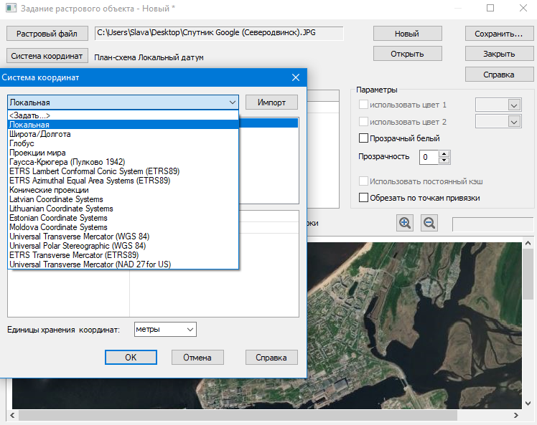
Рисунок 75. Используемые системы координат

3.17. Формирование пространственных запросов, в которых одновременно участвуют графические и семантические данные, относящиеся к разным слоям

Zulu позволяет проводить анализ данных, включая пространственные (геометрия, площадь, длина, периметр, тип объекта, режим, цвет, текст и др.).
Система позволяет делать произвольные выборки данных по заданным условиям с возможностью выделения объектов, сохранения результатов в таблицы, экспорта в Microsoft Excel.
В пространственных запросах могут одновременно участвовать графические и семантические данные, относящиеся к разным слоям.
Запросы могут формироваться прямо на карте, в окнах семантической информации, специальных диалогах – генераторах запросов либо в виде запроса SQL с использованием расширения OGC.

- Выборка данных по условию.
Для открытия диалога запроса выполните команду меню системы «Карта|Запрос|Выборка по условию» либо нажмите кнопку на панели инструментов.
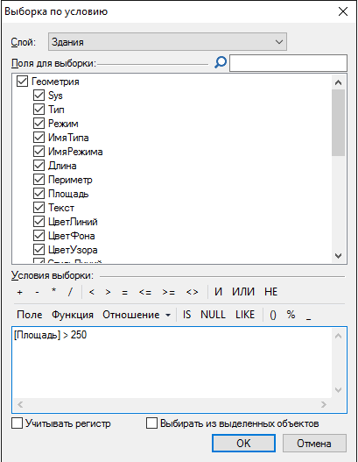
Рисунок 76. Диалог выборки по условию

Выборка производится по выбранным полям одного из слоев карты. Слой выбирается в поле со списком «Слой», а в списке «Поля для выборки» флажками отмечаются поля слоя для выборки.
В каждом слое доступна группа полей «Геометрия» с полями геометрических свойств слоя, в слоях с базами данных доступны для выбора и поля баз данных слоя.
Текст запроса составляется в группе полей «Условия выборки». Текст запроса вводится вручную в поле ввода либо конструируется визуально, кнопками панели инструментов над полем ввода. Запрос состоит из набора условных выражений, соединяемых булевыми операторами (И/ИЛИ/НЕ), условные выражения можно группировать с помощью скобок.
Флажок «Учитывать регистр» под полем управляет способом отбора строковых полей – если флажок установлен, отбор производится с учетом регистра строк.
При установленном флажке «Выбирать из выделенных объектов» запрос выполняется только по выделенным объектам слоя.

2. Формирование групп объектов по условию.
В системе предусмотрено быстрое формирование групп объектов с помощью генератора запросов. Для вызова диалога формирования групп по условию выполните команду меню программы «Карта|Группа|По условию». Откроется диалог формирования групп по условию.
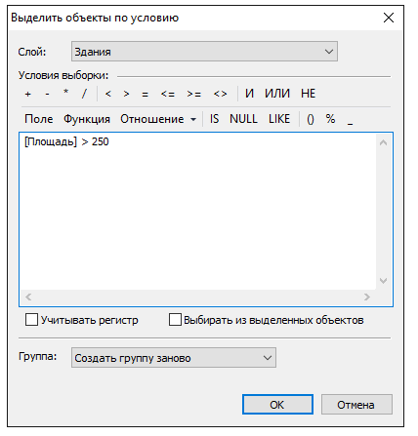
Рисунок 77. Диалог формирования групп по условию.

3. Создание SQL-запросов.
В том случае, если встроенного языка запросов ZuluGIS недостаточно, запросы могут выполняться с использованием OGC расширения языка SQL.
Для вызова диалога формирования SQL-запросов выполните команду меню «Карта|Запрос|SQL запрос» либо нажмите кнопку панели инструментов.
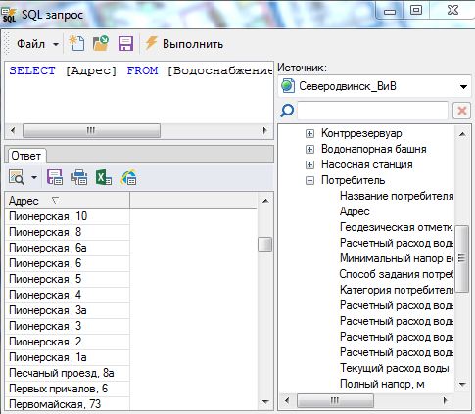
Рисунок 78. Диалог SQL-запроса.

В области ввода задается текст SQL-запроса. В правой части диалога расположен навигатор по полям карты (Источник:), позволяющий быстро добавить запрос данных из какого-либо поля карты. Для добавления запроса данных поля выберите в списке требуемый слой, БД и выполните двойной щелчок по названию поля, запрос будет добавлен в область ввода.
После задания текста запроса нажмите кнопку «Выполнить» панели инструментов, в области «Ответ» в нижней части диалога отобразится панель данных с результатами запроса.

3.18. Навигация на местности с использованием спутниковых технологий

ПРК ZuluGIS 8.0 позволяет подгружать графические слои карт местности (космоснимки СКАНЭКС, 2ГИС, OpenStreetMap и Росреестр) в качестве подложки. Для этого необходимо перейти во вкладку «Слои» и выбрать интересующую нас карту.

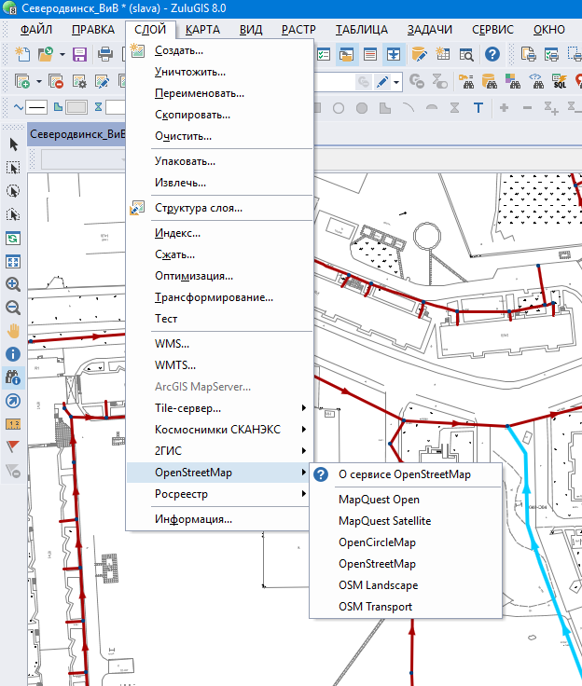
Рисунок 79. Пример вывода карты-подложки OpenStreetMap на сеть водоотведения города Северодвинска

После выбора карты в меню «Слои» она отобразится в списке загруженных слоев и на экране программы.
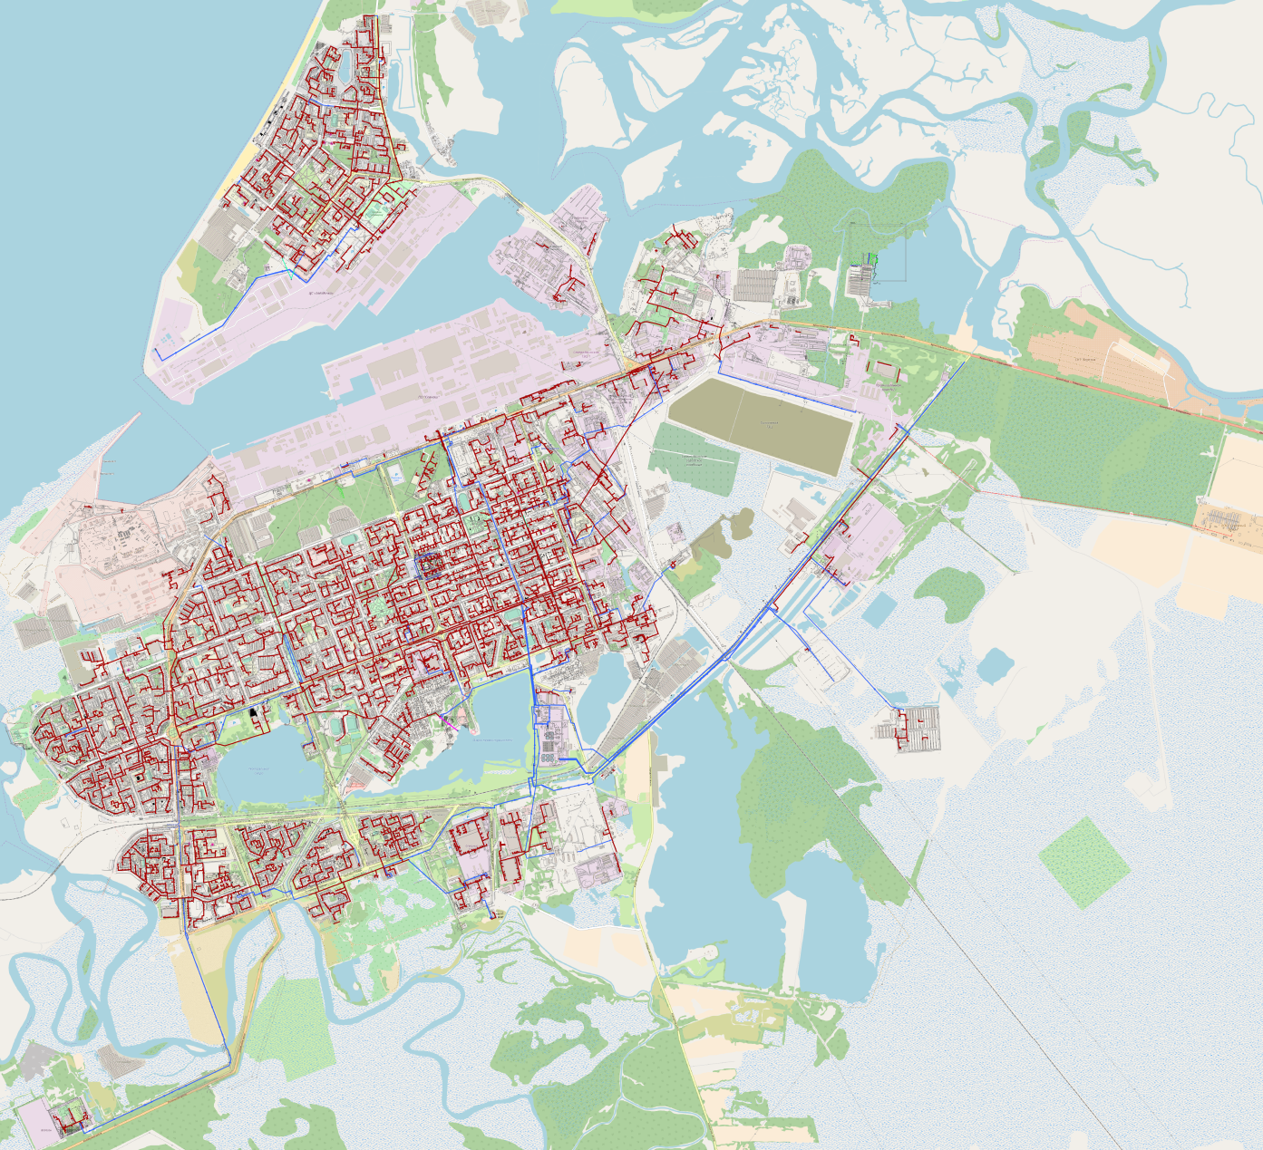
Рисунок 80. Отображение сети водоотведения города Северодвинска на карте OpenStreetMap.

3.19. Картометрические операции, включая вычисление расстояний между объектами, длин кривых линий, периметров и площадей полигональных объектов

Система позволяет измерять расстояние произвольной полилинии и площадь полигона образуемого этой ломаной и отрезком, замыкающим ее концы. Для инициализации режима измерения следует нажать кнопку (кнопка примет нажатое состояние). Последовательно щелкать мышью по вершинам ломаной. При этом в строке состояния внизу экрана будут отображаться текущая длина отрезка (суммарная длина пути) ломаной и текущая площадь.
Для привязки к узлам активного слоя удерживать клавишу «CTRL». Если надо «притянуться» к узлу объекта, находящегося в неактивном слое, то надо удерживать одновременно клавиши «Ctrl» и «Shift».
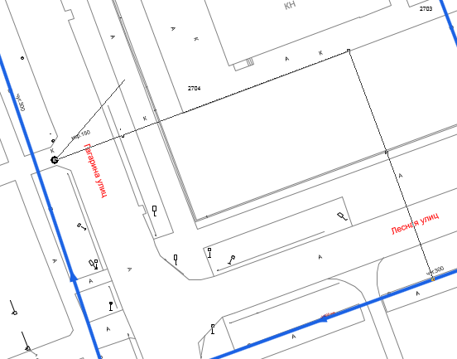
Рисунок 81. Пример измерения расстояния

Вычисляется площадь фигуры, получаемой замыканием линией первой и последней введенной точки пути. Нажатие правой клавиши мыши отменяет последнюю введенную точку. Двойной щелчок левой кнопкой мыши отменяет все точки.

3.20 Пространственный анализ, обеспечивающий анализ размещения, связей и иных пространственных отношений объектов, анализ близости, анализ топологии сетей, анализ объектов в пределах буферных зон и др.

Наряду с обычным для ГИС разделением объектов на контуры, ломаные, символы Zulu поддерживает линейно-узловую топологию, что позволяет моделировать инженерные и другие сети. Топологическая сетевая модель представляет собой граф сети, узлами которого являются точечные объекты (колодцы, источники, задвижки, рубильники, перекрестки, потребители и т.д.), а ребрами графа являются линейны объекты (кабели трубопроводы, участки дорожной сети и т.д.).
Топологический редактор создает математическую модель графа сети непосредственно в процессе ввода (рисования) графической информации. Используя модель сети, можно решать ряд топологических задач, поиск кратчайшего пути, анализ связности, анализ колец, анализ отключений, поиск отключающих устройств и т.д. Можно менять состояния объектов (переключения) с последующим автоматическим обновлением состояния всей сети (например, включение/выключение задвижки трубопровода), выполнять поиск отключающих устройств (формирование списка объектов, имеющих признак «отключающее устройство», при отключении которых выбранный объект также переводится в состояние «отключен»), кратчайших путей (находить кратчайший путь по сети между выбранными узлами с учетом направлений участков), связанных объектов (находится множество объектов сети, достижимых из выбранного узла сети, достижимость может определяться без учета направления участков, с учетом и против направления участков), искать все кольца сети, в которые входят все выбранные объекты.
Сеть вводится как совокупность типовых точечных объектов, соединенных типовыми линейными объектами, имеющими признак «участок». Информация о топологии формируется автоматически – если «потянуть» за узел или ребро, связанные объекты также перемещаются. Объекты сети можно откреплять и заново прикреплять друг к другу одним движением мышки.
Модель сети Zulu является основой для работы модуля расчетов инженерных сетей ZuluHydro.
Буферная зона – полигональный слой, образованный путем расчета и построения эквидистант, равноудаленных относительно множества точечных, линейных или полигональных объектов.
Построение буферной зоны заключается в очерчивании вокруг группы объектов активного слоя контура (или нескольких контуров), все точки которого отстоят от объектов группы на заданную величину. Полученный в результате контур (группа контуров) записывается в редактируемый слой. Расстояние для построения буферной зоны либо задается постоянной для всех объектов группы, либо берется из указанного числового поля подключенной в данный момент к активному слою таблицы.
Для построения буферной зоны следует:
1. Задать параметры создаваемой буферной зоны:
- ширина буфера – в этом окошке задается значение ширины буферной зоны, которое используется при отсутствии данных о ширине из таблицы;
- по умолчанию – если отмечена эта опция и если значения ширины буфера берутся из таблицы, и эти значения для каких-либо объектов отсутствуют или неверны, то значение по умолчанию будет браться из окошка «Ширина буфера». Если эта опция не отмечена, то любое неверное значение ширины из таблицы приведет к остановке процесса создания буферной зоны;
- поле базы – выпадающий список заполняется именами полей текущей семантической базы данных, подключенной к активному слою (слою источнику). Если в списке выбрано одно из полей, то значения ширины буфера будут браться из этого поля. Единицы измерения значений в выбранном поле указываются в соседнем выпадающем списке;
- объединять зоны в один объект – если буферная зона строится для нескольких объектов, тогда можно поставить галочку напротив данной строки. В этом случае построенная буферная зона для всех объектов будет единым целым, иначе для каждого объекта будет своя, отдельная буферная зона;
- число точек на окружность – в данном окошке можно установить число точек, которое будет использоваться при создании окружностей буферной зоны. Чем больше количество точек, тем плавней будут окружности в зоне, точек можно задать от 12 до 360 шт.
2. Нажать кнопку «ОК» для запуска процедуры создания буферной зоны.
В диалоге для справки выводится имя активного слоя, по которому создается зона (Слой источник) и имя слоя для записи.
Пример работы буферной зоны:
Дан жилой дом с шестью отключенными выпусками от общей сети водоотведения:
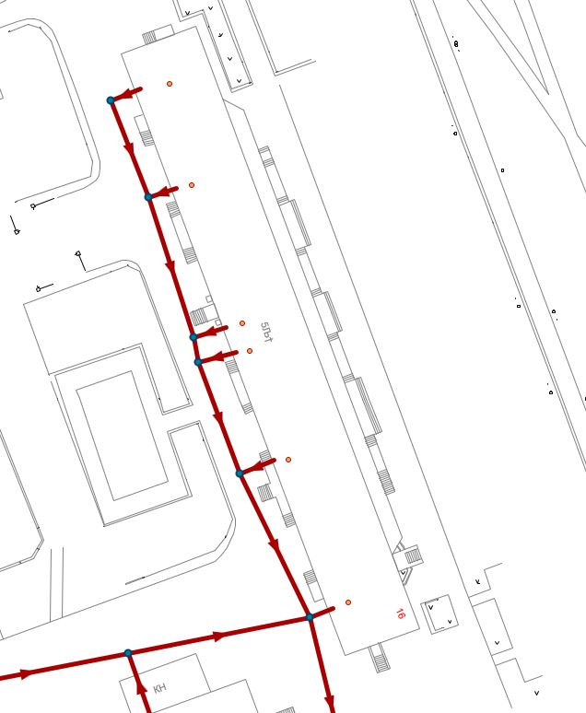
Рисунок 82. Жилой дом с отключенными выпусками (пример)

Как было описано выше, строим буферную зону по данному дому.
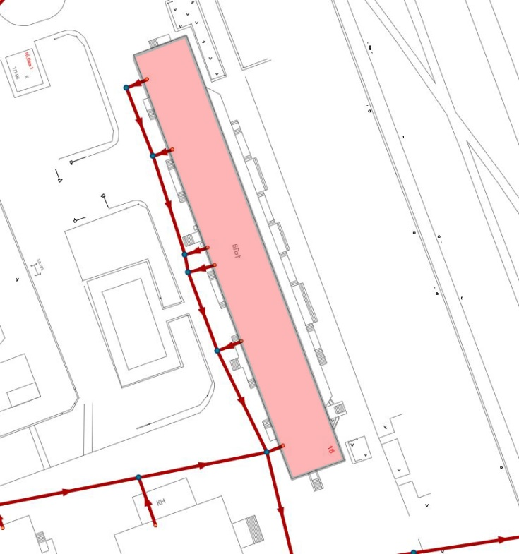
Рисунок 83. Буферная зона от жилого дома города Северодвинска

Далее после выполнения функции «Выполнить/ Примыкание» выпуски станут связанными с участками сети водоотведения:
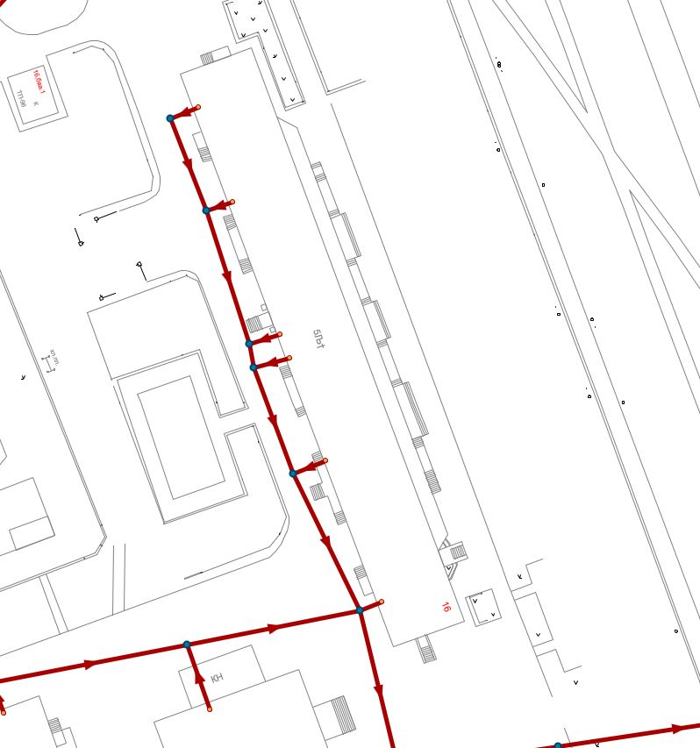
Рисунок 84. Связанные выпуски с сетью водоотведения города Северодвинска

